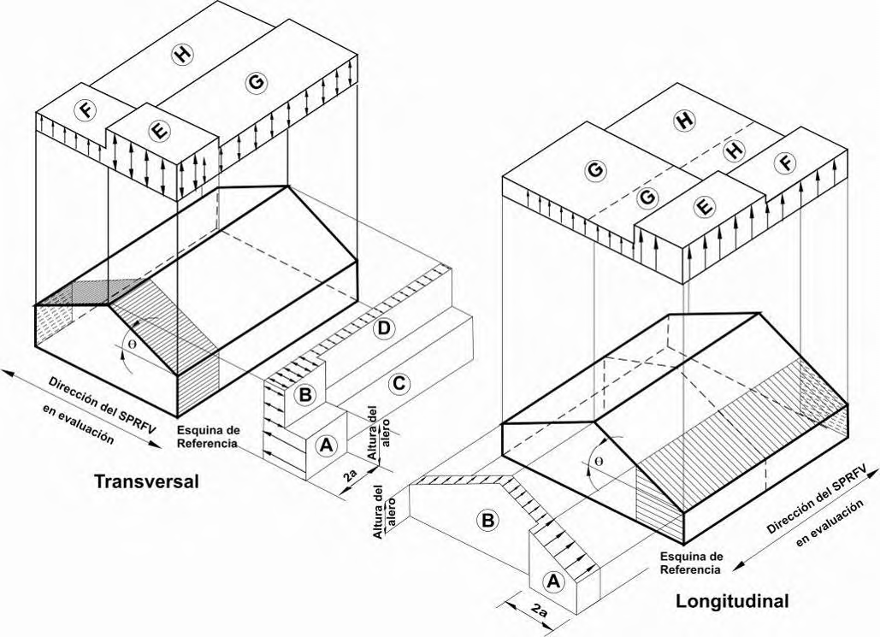
Sistema Principal de Resistencia de Fuerza de Viento ( SPRFV) – Método 1 |  | h ≤ 18.0 m
Figura B.6.4-2 | Presiones de Viento de Diseño | Muros y Cubiertas
Edificios Cerrados
Notas:
- Las presiones mostradas se aplican a las proyecciones verticales y horizontales para la categoría de exposición B, a una altura h = 10.0 m,
I = 1.0 y Kzt = 1.0 . Para ajustar a otras condiciones se debe usar la Ecuación B.6.4-1.
- Los patrones de carga mostrados deben aplicarse a cada esquina del edificio y se tomara cada una como la esquina de referencia (Véase Figura B 6.5-7).
- Para el diseño del SPRFV longitudinal use θ= 0o , y localice la zona de borde E F , G H a la mitad de longitud del edificio.
- Los casos de carga 1 y 2 deben verificarse para 25o < θ ≤ 45o . Se da el caso de carga 2 a 25o solo para interpolaciones entre 25o y
30o .
- Los signos positivo y negativo significan presiones y succiones actuando sobre las superficies respectivamente.
- Se permite interpolación lineal para pendientes diferentes a las mostradas.
- La carga total horizontal no será menor de la determinada suponiendo ps = 0 en las zonas B y D.
- Las zonas de presión representan lo siguiente:
Zonas Horizontales de Presión – Suma de las presiones netas (internas y externas) a barlovento y sotavento, en la proyección vertical de: A – Zona final del muro C – Zona interior del muro
B – Zona final de la cubierta D – Zona interior de la cubierta
Zonas Verticales de Presión – Suma de las presiones netas (internas y externas), en la proyección horizontal de: E – Zona final de cubierta a barlovento G – Zona interior de cubierta a barlovento
F – Zona final de cubierta a sotavento H – Zona interior de cubierta a sotavento
- Cuando las zonas E o G se ubiquen en el alero del lado a sotavento del edificio, se debe usar EOH y GOH para la presión en la proyección horizontal del alero. La presión de los aleros en el lado a sotavento y en los costados será la presión básica de la zona.
- Notación:
a : 10% de la menor dimensión horizontal o 0.4h , la que sea menor. No debe ser menor al 4% de la menor dimensión horizontal o 0.9m.
h : altura media de la cubierta en metros. Cuando θ≤ 10o , se usara la altura hasta el alero.
θ : Angulo de inclinación de la cubierta, en grados.

Velocidad Básica de Viento m/s (km/h) | Angulo de Inclinación de la cubierta (grados) | Caso de Carga | Zonas
 |  |  | Presiones Horizontales |  |  |  | Presiones Verticales |  |  |  | Aleros
 |  |  | A | B | C | D | E | F | G | H | EOH | GOH
17  (60) | 0 a 5 | 1 | 0.11 | -0.05 | 0.07 | -0.03 | -0.13 | -0.07 | -0.09 | -0.06 | -0.18 | -0.14
 | 10 | 1 | 0.12 | -0.05 | 0.08 | -0.03 | -0.13 | -0.08 | -0.09 | -0.06 | -0.18 | -0.14
 | 15 | 1 | 0.13 | -0.04 | 0.09 | -0.02 | -0.13 | -0.08 | -0.09 | -0.06 | -0.18 | -0.14
 | 20 | 1 | 0.15 | -0.04 | 0.10 | -0.02 | -0.13 | -0.09 | -0.09 | -0.07 | -0.18 | -0.14
 | 25 | 1 | 0.13 | 0.02 | 0.10 | 0.02 | -0.06 | -0.08 | -0.04 | -0.06 | -0.11 | -0.09
 |  | 2 | ---- | ---- | ---- | ---- | -0.02 | -0.04 | -0.01 | -0.03 | ---- | ----
 | 30 a 45 | 1 | 0.12 | 0.08 | 0.09 | 0.06 | 0.01 | -0.07 | 0.00 | -0.06 | -0.04 | -0.05
 |  | 2 | 0.12 | 0.08 | 0.09 | 0.06 | 0.05 | -0.04 | 0.04 | -0.03 | -0.04 | -0.05
22  (80) | 0 a 5 | 1 | 0.19 | -0.10 | 0.12 | -0.06 | -0.23 | -0.13 | -0.16 | -0.10 | -0.32 | -0.25
 | 10 | 1 | 0.21 | -0.09 | 0.14 | -0.05 | -0.23 | -0.14 | -0.16 | -0.11 | -0.32 | -0.25
 | 15 | 1 | 0.24 | -0.08 | 0.16 | -0.04 | -0.23 | -0.15 | -0.16 | -0.11 | -0.32 | -0.25
 | 20 | 1 | 0.26 | -0.07 | 0.17 | -0.04 | -0.23 | -0.16 | -0.16 | -0.12 | -0.32 | -0.25
 | 25 | 1 | 0.24 | 0.04 | 0.17 | 0.04 | -0.10 | -0.14 | -0.08 | -0.11 | -0.19 | -0.17
 |  | 2 | ---- | --- | --- | --- | -0.04 | -0.08 | -0.01 | -0.05 | --- | ---
 | 30 a 45 | 1 | 0.21 | 0.14 | 0.17 | 0.11 | 0.02 | -0.13 | 0.00 | -0.11 | -0.07 | -0.09
 |  | 2 | 0.21 | 0.14 | 0.17 | 0.11 | 0.08 | -0.06 | 0.07 | -0.05 | -0.07 | -0.09
28  (100) | 0 a 5 | 1 | 0.29 | -0.15 | 0.19 | -0.09 | -0.35 | -0.20 | -0.25 | -0.16 | -0.49 | -0.39
 | 10 | 1 | 0.33 | -0.14 | 0.22 | -0.08 | -0.35 | -0.21 | -0.25 | -0.17 | -0.49 | -0.39
 | 15 | 1 | 0.37 | -0.12 | 0.25 | -0.07 | -0.35 | -0.23 | -0.25 | -0.18 | -0.49 | -0.39
 | 20 | 1 | 0.41 | -0.11 | 0.27 | -0.06 | -0.35 | -0.25 | -0.25 | -0.19 | -0.49 | -0.39
 | 25 | 1 | 0.37 | 0.06 | 0.27 | 0.06 | -0.16 | -0.22 | -0.12 | -0.18 | -0.30 | -0.26
 |  | 2 | ---- | ---- | ---- | ---- | -0.06 | -0.12 | -0.02 | -0.08 | ---- | ---
 | 30 a 45 | 1 | 0.33 | 0.23 | 0.26 | 0.18 | 0.03 | -0.20 | 0.01 | -0.17 | -0.12 | -0.13
 |  | 2 | 0.33 | 0.23 | 0.26 | 0.18 | 0.13 | -0.10 | 0.11 | -0.07 | -0.12 | -0.13
33  (120) | 0 a 5 | 1 | 0.42 | -0.22 | 0.28 | -0.13 | -0.51 | -0.29 | -0.35 | -0.22 | -0.71 | -0.56
 | 10 | 1 | 0.48 | -0.20 | 0.32 | -0.11 | -0.51 | -0.31 | -0.35 | -0.24 | -0.71 | -0.56
 | 15 | 1 | 0.53 | -0.18 | 0.35 | -0.10 | -0.51 | -0.33 | -0.35 | -0.25 | -0.71 | -0.56
 | 20 | 1 | 0.59 | -0.15 | 0.39 | -0.08 | -0.51 | -0.35 | -0.35 | -0.27 | -0.71 | -0.56
 | 25 | 1 | 0.53 | 0.08 | 0.38 | 0.09 | -0.24 | -0.32 | -0.17 | -0.26 | -0.44 | -0.37
 |  | 2 | --- | --- | --- | --- | -0.09 | -0.17 | -0.03 | -0.11 | --- | ---
 | 30 a 45 | 1 | 0.48 | 0.32 | 0.38 | 0.26 | 0.04 | -0.29 | 0.01 | -0.25 | -0.17 | -0.19
 |  | 2 | 0.48 | 0.32 | 0.38 | 0.26 | 0.18 | -0.14 | 0.16 | -0.10 | -0.17 | -0.19
36  (130) | 0 a 5 | 1 | 0.50 | -0.26 | 0.33 | -0.15 | -0.60 | -0.34 | -0.41 | -0.26 | -0.83 | -0.65
 | 10 | 1 | 0.56 | -0.23 | 0.37 | -0.13 | -0.60 | -0.36 | -0.41 | -0.28 | -0.83 | -0.65
 | 15 | 1 | 0.62 | -0.21 | 0.41 | -0.12 | -0.60 | -0.39 | -0.41 | -0.30 | -0.83 | -0.65
 | 20 | 1 | 0.69 | -0.18 | 0.46 | -0.10 | -0.60 | -0.41 | -0.41 | -0.32 | -0.83 | -0.65
 | 25 | 1 | 0.62 | 0.10 | 0.45 | 0.10 | -0.28 | -0.38 | -0.20 | -0.30 | -0.51 | -0.44
 |  | 2 | -- | -- | -- | -- | -0.10 | -0.20 | -0.03 | -0.13 | -- | --
 | 30 a 45 | 1 | 0.56 | 0.38 | 0.44 | 0.30 | 0.04 | -0.34 | 0.01 | -0.29 | -0.19 | -0.22
 |  | 2 | 0.56 | 0.38 | 0.44 | 0.30 | 0.22 | -0.17 | 0.19 | -0.12 | -0.19 | -0.22

Sistema Principal de Resistencia de Fuerzas de Viento – Método 1 |  | h ≤ 18.0 m
Figura B.6.4-2 ( Continuación) | Presiones de Viento de Diseño | Muros y Cubiertas
Edificios Cerrados
Procedimiento Simplificado: Presión Básica de Viento, ps10 (kN/m2)
(Exposición B a una altura h = 10.0 m, K zt = 1.0 , con I = 1.0 )

Altura Media del Edificio (m) | Exposición
 | B | C | D
4,5 | 1.00 | 1.21 | 1.47
6,0 | 1.00 | 1.29 | 1.55
7,5 | 1.00 | 1.35 | 1.61
9,0 | 1.00 | 1.40 | 1.66
10,5 | 1.05 | 1.45 | 1.70
12,0 | 1.09 | 1.49 | 1.74
13,5 | 1.12 | 1.53 | 1.78
15,0 | 1.16 | 1.56 | 1.81
16,5 | 1.19 | 1.59 | 1.84
18,0 | 1.22 | 1.62 | 1.87

Sistema Principal de Resistencia de Fuerzas de Viento – Método 1 |  | h ≤ 18.0 m
Figura B.6.4-2 (Continuación) | Presiones de Viento de Diseño | Muros y Cubiertas
Edificios Cerrados
Factor de Ajuste por
Altura del Edificio y Exposición, λ

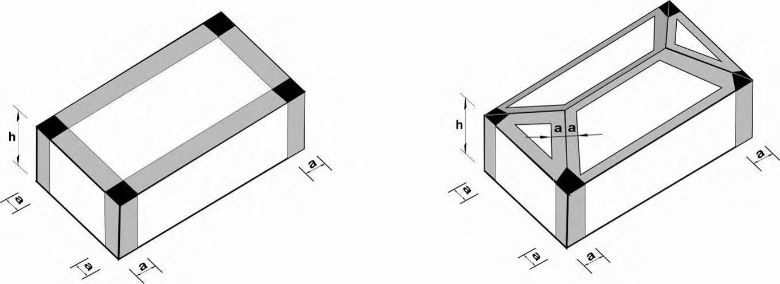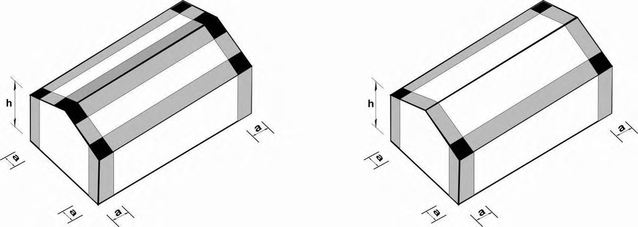
Componentes y Revestimientos – Método 1 |  | h ≤ 18.0 m
Figura B.6.4-3 | Presiones de Viento de Diseño | Muros y Cubiertas
Edificios Cerrados
Cubierta Plana Cubierta a Cuatro Aguas (7o < θ ≤ 27o )

Cubierta a Dos Aguas (θ≤ 7o ) Cubierta a Dos Aguas (7o < θ ≤ 45o )
Zonas Interiores Zonas Finales Zonas Esquineras
Cubiertas – Zona 1 Cubiertas – Zona 2 Cubiertas – Zona 3
Muros – Zona 4 Muros – Zona 5

Notas:
- Las presiones mostradas se aplican en dirección normal a la superficie, para la categoría de exposición B, a una altura, h = 10.0 m,
I = 1.0 y K zt = 1.0 Para ajustar a otras condiciones se debe usar la Ecuación B.6.4.2.
- Los signos positivos y negativos representan presiones y succiones sobre las superficies respectivamente.
- Para cubiertas a cuatro aguas con θ≤ 25o , en la zona 3 se debe tratar como Zona 2.
- Para valores de Áreas de Viento Efectivas entre los dados, se permite interpolar o usar el valor asociado al Área de Viento efectivamente menor.
5.- Notación:
a : 10% de la menor dimensión horizontal o 0.4h , la que sea menor. No debe ser menor al 4% de la menor dimensión horizontal o 0.9m.
h : altura media de la cubierta en metros. Cuando θ≤ 10o , se usara la altura hasta el alero.
θ : Ángulo de inclinación de la cubierta, en grados.

 | Zona | Área de Viento Efectiva (m2) | Velocidad Básica de Viento V m/s (km/h)
 |  |  | 17 (60) |  | 22 (80) |  | 28 (100) |  | 33 (120) |  | 36 (130)
Cubierta con 0 < θ ≤ 7 grados | 1 | 1 | 0.05 | -0.12 | 0.09 | -0.21 | 0.14 | -0.33 | 0.20 | -0.48 | 0.23 | -0.56
 | 1 | 2 | 0.05 | -0.12 | 0.08 | -0.21 | 0.13 | -0.32 | 0.18 | -0.47 | 0.22 | -0.55
 | 1 | 5 | 0.04 | -0.11 | 0.07 | -020 | 0.12 | -0.30 | 0.17 | -0.45 | 0.19 | -0.53
 | 1 | 10 | 0.04 | -0.11 | 0.07 | -0.19 | 0.11 | -0.30 | 0.15 | -0.44 | 0.18 | -0.51
 | 2 | 1 | 0.05 | -0.20 | 0.09 | -0.36 | 0.14 | -0.56 | 0.20 | -0.80 | 0.23 | -0.94
 | 2 | 2 | 0.05 | -0.18 | 0.08 | -0.32 | 0.13 | -0.50 | 0.18 | -0.72 | 0.22 | -0.84
 | 2 | 5 | 0.04 | -0.15 | 0.07 | -0.27 | 0.12 | -0.42 | 0.17 | -0.60 | 0.19 | -0.71
 | 2 | 10 | 0.04 | -0.13 | 0.07 | -0.23 | 0.11 | -0.36 | 0.15 | -0.52 | 0.18 | -0.61
 | 3 | 1 | 0.05 | -0.30 | 0.09 | -0.54 | 0.14 | -0.84 | 0.20 | -1.21 | 0.23 | -1.42
 | 3 | 2 | 0.05 | -0.25 | 0.08 | -0.45 | 0.13 | -0.70 | 0.18 | -1.00 | 0.22 | -1.18
 | 3 | 5 | 0.04 | -0.18 | 0.07 | -0.32 | 0.12 | -0.50 | 0.17 | -0.73 | 0.19 | -0.85
 | 3 | 10 | 0.04 | -0.13 | 0.07 | -0.23 | 0.11 | -0.36 | 0.15 | -0.52 | 0.18 | -0.61
cubierta con 7 < θ ≤ 27 grados | 1 | 1 | 0.07 | -0.11 | 0.12 | -0.19 | 0.19 | -0.30 | 0.28 | -0.44 | 0.32 | -0.51
 | 1 | 2 | 0.06 | -0.11 | .011 | -0.19 | 0.17 | -0.30 | 0.25 | -0.43 | 0.29 | -0.50
 | 1 | 5 | 0.06 | -0.10 | 0.10 | -0.18 | 0.15 | -0.28 | 0.22 | -0.41 | 0.26 | -0.48
 | 1 | 10 | 0.05 | -0.10 | 0.09 | -0.18 | 0.14 | -0.28 | 0.20 | -0.40 | 0.23 | -0.47
 | 2 | 1 | 0.07 | -0.19 | 0.12 | -0.34 | 0.19 | -0.53 | 0.28 | -0.76 | 0.32 | -0.89
 | 2 | 2 | 0.06 | -0.17 | 0.11 | -0.31 | 0.17 | -0.49 | 0.25 | -0.70 | 0.29 | -0.82
 | 2 | 5 | 0.06 | -0.16 | 0.10 | -0.28 | 0.15 | -0.43 | 0.22 | -0.62 | 0.26 | -0.73
 | 2 | 10 | 0.05 | -0.14 | 0.09 | -0.25 | 0.14 | -0.39 | 0.20 | -0.56 | 0.23 | -0.66
 | 3 | 1 | 0.07 | -0.28 | 0.12 | -0.50 | 0.19 | -0.78 | 0.28 | -1.13 | 0.32 | -1.32
 | 3 | 2 | 0.06 | -0.26 | 0.11 | -0.47 | 0.17 | -0.73 | 0.25 | -1.05 | 0.29 | -1.24
 | 3 | 5 | 0.06 | -0.24 | 0.10 | -0.43 | 0.15 | -0.67 | 0.22 | -0.96 | 0.26 | -1.12
 | 3 | 10 | 0.05 | -0.22 | 0.09 | -0.39 | 0.14 | -0.61 | 0.20 | -0.88 | 0.23 | -1.04
Cubierta con 27 < θ ≤ 45 grados | 1 | 1 | 0.11 | -0.12 | 0.19 | -0.21 | 0.30 | -0.33 | 0.44 | -0.48 | 0.51 | -0.56
 | 1 | 2 | 0.11 | -0.11 | 0.19 | -0.20 | 0.30 | -0.31 | 0.43 | -0.45 | 0.50 | -0.53
 | 1 | 5 | 0.10 | -0.11 | 0.18 | -0.19 | 0.28 | -0.29 | 0.41 | -0.42 | 0.48 | -0.50
 | 1 | 10 | 0.10 | -0.10 | 0.18 | -0.18 | 0.28 | -0.28 | 0.40 | -0.40 | 0.47 | -0.47
 | 2 | 1 | 0.11 | -0.14 | 0.19 | -0.25 | 0.30 | -0.39 | 0.44 | -0.56 | 0.51 | -0.66
 | 2 | 2 | 0.11 | -0.13 | 0.19 | -0.24 | 0.30 | -0.37 | 0.43 | -0.53 | 0.50 | -0.63
 | 2 | 5 | 0.10 | -0.13 | 0.18 | -0.22 | 0.28 | -0.35 | 0.41 | -0.50 | 0.48 | -0.59
 | 2 | 10 | 0.10 | -0.12 | 0.18 | -0.21 | 0.28 | -0.33 | 0.40 | -0.48 | 0.47 | -0.56
 | 3 | 1 | 0.11 | -0.14 | 0.19 | -0.25 | 0.30 | -0.39 | 0.44 | -0.56 | 0.51 | -0.66
 | 3 | 2 | 0.11 | -0.13 | 0.19 | -0.24 | 0.30 | -0.37 | 0.43 | -0.53 | 0.50 | -0.63
 | 3 | 5 | 0.10 | -0.13 | 0.18 | -0.22 | 0.28 | -0.35 | 0.41 | -0.50 | 0.48 | -0.59
 | 3 | 10 | 0.10 | -0.12 | 0.18 | -0.21 | 0.28 | -0.33 | 0.40 | -0.48 | 0.47 | -0.56
Muro | 4 | 1 | 0.12 | -0.13 | 0.21 | -0.23 | 0.33 | -0.36 | 0.48 | -0.52 | 0.56 | -0.61
 | 4 | 2 | 0.11 | -0.12 | 0.20 | -0.22 | 0.32 | -0.35 | 0.46 | -0.50 | 0.54 | -0.58
 | 4 | 5 | 0.11 | -0.12 | 0.19 | -0.21 | 0.30 | -0.32 | 0.43 | -0.47 | 0.50 | -0.55
 | 4 | 10 | 0.10 | -0.11 | 0.18 | -0.20 | 0.28 | -0.31 | 0.41 | -0.45 | 0.48 | -0.53

Componentes y Revestimientos – Método 1 |  | h ≤ 18.0 m
Figura B.6.4 -3 (Continuación) | Presiones Netas de Viento de Diseño | Muros y Cubiertas
Edificios Cerrados
Presión Neta de Viento de Diseño, pnet10 (kN/m2)
(Exposición B a una altura h = 10.0 m, K zt = 1.0 , con I = 1.0 )

 | Zona | Área de Viento Efectiva (m2) | Velocidad Básica de Viento V m/s (km/h)
 |  |  | 17 (60) |  | 22 (80) |  | 28 (100) |  | 33 (120) |  | 36 (130)
Muro | 4 | 50 | 0.09 | -0.10 | 0.16 | -0.18 | 0.25 | -0.28 | 0.36 | -0.40 | 0.42 | -0.47
 | 5 | 1 | 0.12 | -0.16 | 0.21 | -0.28 | 0.33 | -0.45 | 0.48 | -0.64 | 0.56 | -0.75
 | 5 | 2 | 0.11 | -0.15 | 0.20 | -0.27 | 0.32 | -0.41 | 0.46 | -0.60 | 0.54 | -0.70
 | 5 | 5 | 0.11 | -0.14 | 0.19 | -0.24 | 0.30 | -0.38 | 0.43 | -0.54 | 0.50 | -0.64
 | 5 | 10 | 0.10 | -0.12 | 0.18 | -0.22 | 0.28 | -0.35 | 0.41 | -0.50 | 0.48 | -0.58
 | 5 | 50 | 0.09 | -0.10 | 0.16 | -0.18 | 0.25 | -0.28 | 0.36 | -0.40 | 0.42 | -0.47

Componentes y Revestimientos – Método 1 |  | h ≤ 18.0 m
Figura B.6.4 -3 (Continuación) | Presiones Netas de Viento de Diseño | Muros y Cubiertas
Edificios Cerrados
Presión Neta de Diseño, pnet10 (kN/m2)
(Exposición B a una altura h = 10.0 m, K zt = 1.0 , con I = 1.0 )

 | Zona | Área de Viento Efectiva (m2) | Velocidad Básica de Viento V (km/h)
 |  |  | 17  (60) | 22  (80) | 28  (100) | 33  (120) | 36  (130)
Cubierta con 0 < θ ≤ 7 grados | 2 | 1 | -0.17 | -0.31 | -0.48 | -0.69 | -0.81
 | 2 | 2 | -017 | -0.30 | -0.47 | -0.68 | -0.79
 | 2 | 5 | -017 | -0.29 | -0.46 | -0.66 | -0.77
 | 2 | 10 | -0.16 | -0.29 | -0.45 | -0.65 | -0.76
 | 3 | 1 | -0.28 | -0.51 | -0.79 | -1.14 | -1.33
 | 3 | 2 | -0.22 | -0.40 | -0.62 | -0.89 | -1.04
 | 3 | 5 | -0.14 | -0.25 | -0.39 | -0.57 | -0.67
 | 3 | 10 | -0.08 | -0.15 | -0.23 | -0.33 | -0.39
Cubierta con 7 < θ ≤ 27 grados | 2 | 1 | -0.22 | -0.40 | -0.62 | -0.89 | -1.05
 | 2 | 2 | -0.22 | .0.40 | -0.62 | -0.89 | -1.05
 | 2 | 5 | -0.22 | -0.40 | -0.62 | -0.89 | -1.05
 | 2 | 10 | -0.22 | -0.40 | -0.62 | -0.89 | -1.05
 | 3 | 1 | -0.38 | -0.67 | -1.04 | -1.50 | -1.76
 | 3 | 2 | -034 | -0.60 | -0.94 | -1.35 | -1.59
 | 3 | 5 | -0.29 | -0.52 | -0.81 | -1.16 | -1.36
 | 3 | 10 | -0.25 | -0.45 | -0.70 | -1.02 | -1.19
Cubierta con 27 < θ ≤ 45 grados | 2 | 1 | -0.20 | -0.36 | -0.56 | -0.81 | -0.95
 | 2 | 2 | -0.20 | -0.35 | -0.55 | -0.79 | -0.93
 | 2 | 5 | -0.19 | -0.34 | -0.52 | -0.76 | -0.89
 | 2 | 10 | -0.18 | -0.32 | -0.51 | -0.73 | -0.86
 | 3 | 1 | -0.20 | -0.36 | -0.56 | -0.81 | -0.95
 | 3 | 2 | -020 | -0.35 | -0.55 | -0.79 | -0.93
 | 3 | 5 | -0.19 | -0.34 | -0.52 | -0.76 | -0.89
 | 3 | 10 | -0.18 | -0.32 | -0.51 | -0.73 | -0.86

Altura Media del Edificio (m) | Exposición
 | B | C | D
4.5 | 1.00 | 1.21 | 1.47
6.0 | 1.00 | 1.29 | 1.55
7.5 | 1.00 | 1.35 | 1.61
9.0 | 1.00 | 1.40 | 1.66
10.5 | 1.05 | 1.45 | 1.70
12.0 | 1.09 | 1.49 | 1.74
13.5 | 1.12 | 1.53 | 1.78
15.0 | 1.16 | 1.56 | 1.81
16.5 | 1.19 | 1.59 | 1.84
18.0 | 1.22 | 1.62 | 1.87

Componentes y Revestimientos – Método 1 |  | h ≤ 18.0 m
Figura B.6.4 -3 (Continuación) | Presiones Netas de Viento de Diseño | Muros y Cubiertas
Edificios Cerrados
Presión Neta de Diseño de Alero, pnet10 (kN/m2)
(Exposición B a una altura h = 10.0 m, con I = 1.0 )

Factor de Ajuste por Altura del Edificio y Exposición, λ

Multiplicador Topográfico para Exposición C
H Lh | Multiplicador K1 |  |  | x Lh | Multiplicador  K 2 |  | z Lh | Multiplicador K3
 | Lom a 2-D | Escarpe 2-D | Colina Axial simétrica  3-D |  | Escarpe 2-D | Todos los otros casos |  | Loma 2-D | Escarpe 2-D | Colina Axial simétrica  3-D
0.20 | 0.29 | 0.17 | 0.21 | 0.00 | 1.00 | 1.00 | 0.00 | 1.00 | 1.00 | 1.00
0.25 | 0.36 | 0.21 | 0.26 | 0.50 | 0.88 | 0.67 | 0.10 | 0.74 | 0.78 | 0.67
0.30 | 0.43 | 0.26 | 0.32 | 1.00 | 0.75 | 0.33 | 0.20 | 0.55 | 0.61 | 0.45
0.35 | 0.51 | 0.30 | 0.37 | 1.50 | 0.63 | 0.00 | 0.30 | 0.41 | 0.47 | 0.30
0.40 | 0.58 | 0.34 | 0.42 | 2.00 | 0.50 | 0.00 | 0.40 | 0.30 | 0.37 | 0.20
0.45 | 0.65 | 0.38 | 0.47 | 2.50 | 0.38 | 0.00 | 0.50 | 0.22 | 0.29 | 0.14
0.50 | 0.72 | 0.43 | 0.53 | 3.00 | 0.25 | 0.00 | 0.60 | 0.17 | 0.22 | 0.09
 |  |  |  | 3.50 | 0.13 | 0.00 | 0.70 | 0.12 | 0.17 | 0.06
 |  |  |  | 4.00 | 0.00 | 0.00 | 0.80 | 0.09 | 0.14 | 0.04
 |  |  |  |  |  |  | 0.90 | 0.07 | 0.11 | 0.03
 |  |  |  |  |  |  | 1.00 | 0.05 | 0.08 | 0.02
 |  |  |  |  |  |  | 1.50 | 0.01 | 0.02 | 0.00
 |  |  |  |  |  |  | 2.00 | 0.00 | 0.00 | 0.00

Factor Topográfico K zt - Método 2
Figura B.6.5-1
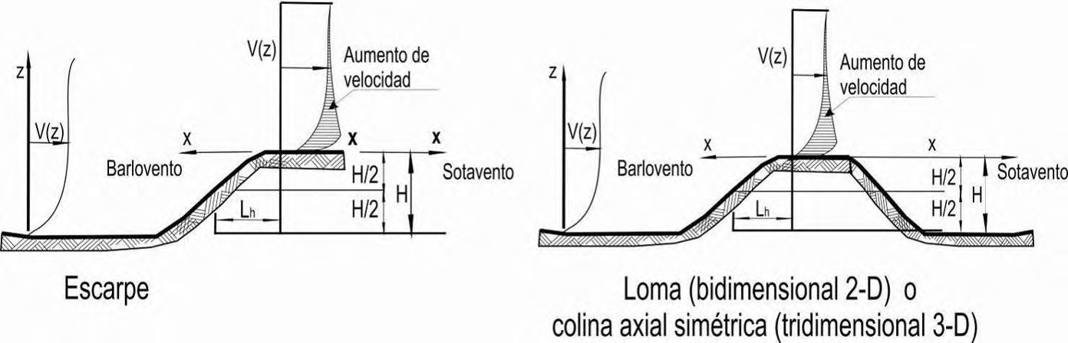

Notas:
- Para valores de H Lh , x Lh , y z Lh , distintos a los indicados, se permite la interpolación lineal.
- Para H Lh > 0.5 , suponer que H Lh = 0.5 para la evaluación de K1 , y sustituir Lh por 2H para la evaluación de K2 , y K3
- Los multiplicadores se basan en la suposición de que el viento se aproxima a la colina o escarpe en la dirección de máxima pendiente.
- Notación:
H : Altura de la colina o escarpe referida al terreno ubicado en barlovento, en m.
Lh : distancia hacia barlovento, desde la cresta hasta el punto en que la diferencia de elevación del terreno es la mitad de la MM MM altura de la colina o escarpe, en m.
K1 : factor que tiene en cuenta las características topográficas y el efecto de máximo aumento de velocidad.
K 2 : factor que tiene en cuenta la reducción en el aumento de la velocidad con la distancia desde la cresta, a barlovento o sotavento.
K 3 : factor que tiene en cuenta la reducción en el aumento de velocidad con la altura sobre el terreno local.
x : distancia (a barlovento o sotavento) desde la cresta hasta el lugar del edificio en m.
z : altura sobre el nivel del terreno local, en m.
μ : factor de atenuación horizontal.
γ : factor de atenuación en altura

Forma de la Colina | K1 / (H / Lh ) |  |  | γ | μ
 | Exposición |  |  |  | Hacia barlovent o desde la cresta | Hacia sotavent o desde la cresta
 | B | C | D
Lomas bidimensionales (2D)o valles con  H negativa en K1 /(H/Lh) | 1.30 | 1.45 | 1.55 | 3 | 1.5 | 1.5
Escarpes bidimensionales (2D) | 0.75 | 0.85 | 0.95 | 2.5 | 1.5 | 4
Colina tridimensional axialsimétrica | 0.95 | 1.05 | 1.15 | 4 | 1.5 | 1.5

Factor Topográfico K zt - Método 2
Figura B.6.5-1 (Continuación)
Ecuaciones:

2
K zt = (1 + K1K 2K 3 )

K1 se obtiene de la tabla inferior

⎛ x ⎞
K 2 = ⎜ 1− μL ⎟
⎝ h ⎠

K3 = e−γz/Lh

Parámetros para aumento de la Velocidad sobre Colinas y Escarpes

Clasificación del Cerramiento | GCpi
Edificios Abiertos | 0.00
Edificios Parcialmente Cerrados | 0.55  -0.55
Edificios Cerrados | 0.18  -0.18

Sistema Principal Resistente a la Fuerza de Viento, Componentes y Revestimientos-Método 2 |  |  | Todas las alturas
Figura B.6.5-2 | Coeficientes de presión interna, GCpi | Muros y Cubiertas
Edificios Abiertos y total o Parcialmente Cerrados
Notas:
- Los signos positivos y negativos significan presiones y succiones actuando sobre las superficies internas, respectivamente.
- Los valores de GCpi deberán ser utilizados con qz y qh según se especifica en B.6.5.12.
- se deberían considerar dos casos para determinar los requerimientos de la carga crítica para la condición apropiada:
  - Un valor positivo de GCpi aplicado sobre todas las superficies internas.
  - Un valor negativo de GCpi aplicado sobre todas las superficies internas

Sistema Principal Resistente a la Fuerza de Viento – Método 2 |  | Todas las Alturas
Figura B.6.5-3 | Coeficientes de presión externa, Cp | Muros y Cubiertas
Edifícios Total o Parcialmente Cerrados
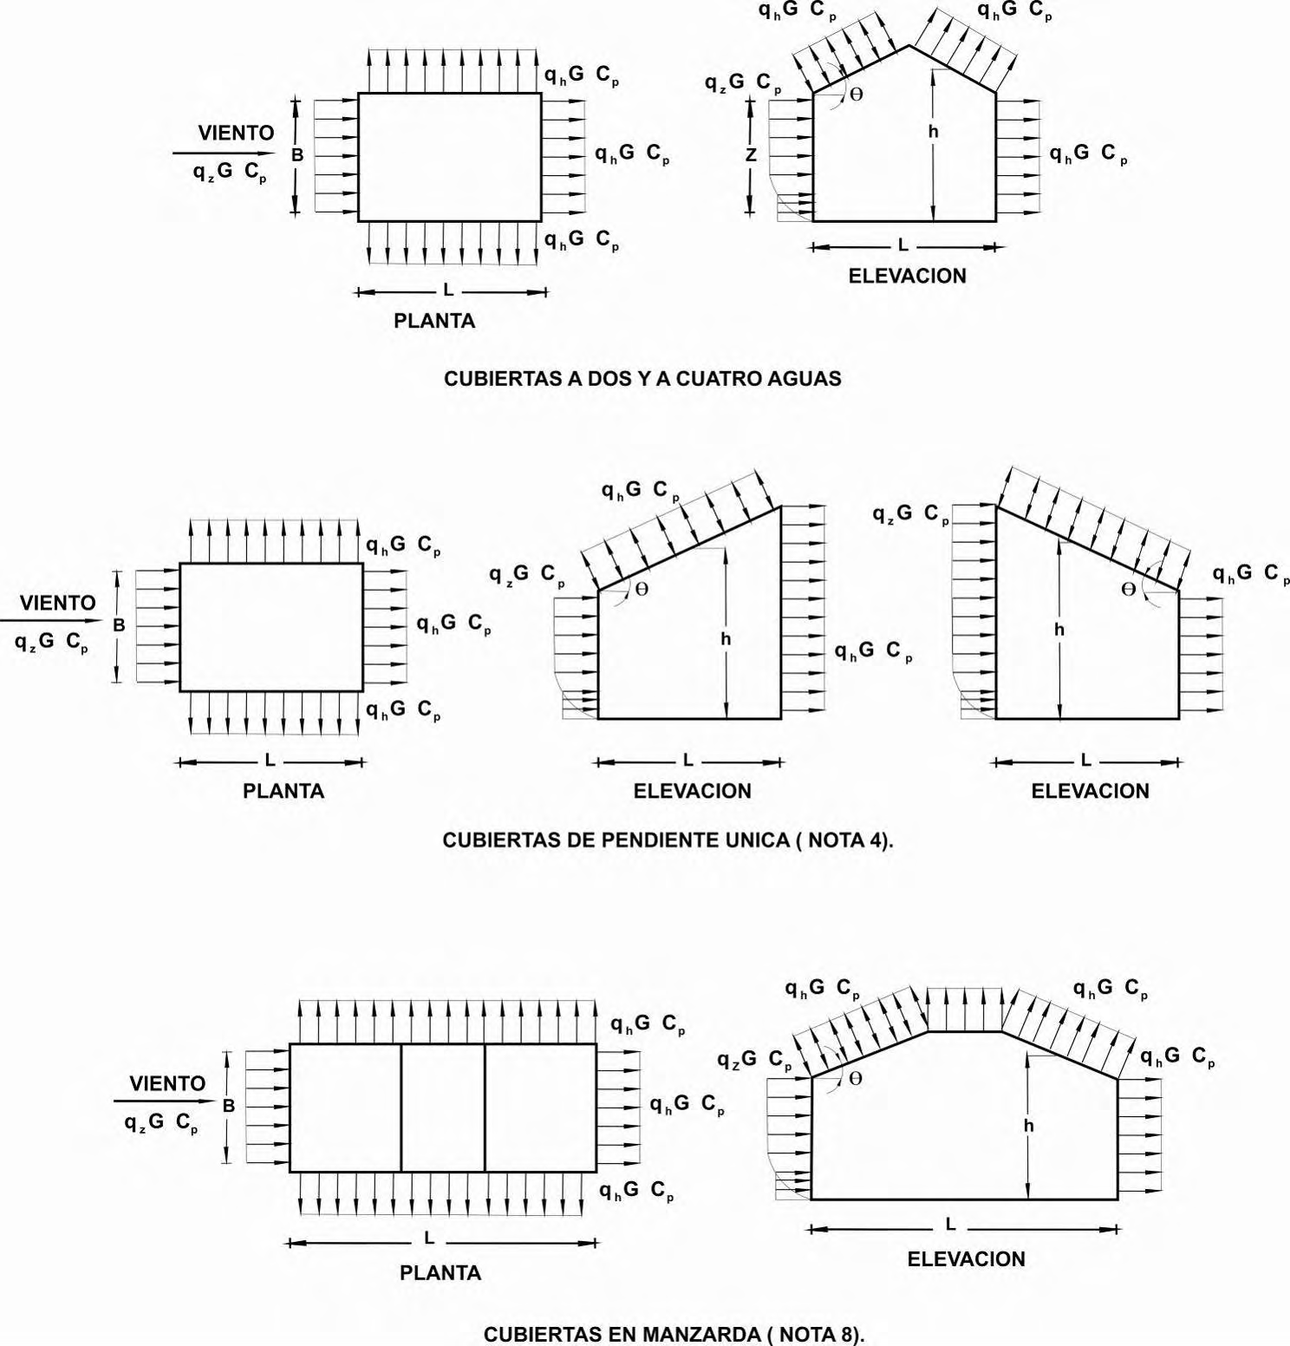

Superficie | L/B | Cp | Usar con
Muro en barlovento | Todos los valores | 0.8 | q2
Muro en sotavento | 0-1 | -0.5 | qh
 | 2 | -0.3
Muros laterales | >4 | -0.2
 | Todos los valores | -0.7 | qh

Dirección del Viento | Barlovento |  |  |  |  |  |  |  |  | Sotavento
 | Ángulo θ en grados |  |  |  |  |  |  |  |  | Angulo θ en grados
 | h L | 10 | 15 | 20 | 25 | 30 | 35 | 45 | >60# | 10 | 15 | >20
Normal a la cumbrera para θ >10º | <0.25 | -0.70 | -0.50 | -0.30 | -0.20 | -0.20 | 0.0* | 0.40 | 0.01 | -0.30 | -0.50 | -0.60
 |  | -0.18 | 0.0* | 0.20 | 0.30 | -0.30 | 0.40 |  | θ
 | 0.50 | -0.90 | -0.70 | -0.40 | -0.30 | -0.20 | -0.20 | 0.0* | 0.01 | -0.50 | -0.50 | -0.60
 |  | -0.18 | -0.18 | 0.0* | 0.20 | 0.20 | 0.30 | 0.40 | θ
 | >1.0 | -1.3** | -1.00 | -0.70 | -0.50 | -0.30 | -0.20 | 0.0* | 0.01 | -0.70 | -0.60 | -0.60
 |  | -0.18 | -0.18 | -0.18 | 0.0* | 0.20 | 0.20 | 0.30 | θ | -0.70 | -0.60 | -0.60
Normal a la cumbrera para  θ <10º  y paralela a la cumbrera para todo θ | <0.5 | Distancia horizontal desde el borde de barlovento |  |  |  | Cp |  | *Valor dado para fines de interpolación  **Valor que puede reducirse linealmente con el área sobre la cual es aplicable como sigue:
 |  | 0 a h/2 |  |  |  | -0.9, -0.18
 |  | h/2 a h |  |  |  | -0.9, -0.18
 |  | h a 2h |  |  |  | -0.5, -0.18
 |  | > 2h |  |  |  | -0.3, -0.18
 | >1.0 | 0 a h/2 |  |  |  | -1.3**, -0.18 |  | Área (m2) ) |  | Factor de Reducción
 |  |  |  |  |  |  |  | <10 |  | 1
 |  | >h/2 |  |  |  | -0.7, -0.18 |  | 20 |  | 0.9
 |  |  |  |  |  |  |  | >100 |  | 0.8

Sistema Principal Resistente a la Fuerza de Viento – Método 2 |  | Todas las Alturas
Figura B.6.5-3 ( Continuación) | Coeficientes de presión externa, Cp | Muros y Cubiertas
Edifícios Total o Parcialmente Cerrados
Coeficientes de Presión en Muros, Cp

Coeficientes de Presión en Cubiertas, Cp , para usar con qh

Notas:
- Los signos positivos y negativos significan presiones y succiones actuando sobre las superficies, respectivamente.
- Se permite interpolación lineal para valores de L B , h L y θ distintos a los indicados. La interpolación sólo se llevará cabo entre valores del M mismo signo. Donde no se dan valores del mismo signo, se tomará 0.0 para propósitos de interpolación.
- Donde aparezcan dos valores de Cp indica que la pendiente de la cubierta a barlovento está sujeta a presiones o succiones y la estructura de la cubierta
deberá diseñarse para ambas condiciones. En este caso para valores intermedios de h L , la interpolación solo podrá realizarse entre valores de Cp que tengan el mismo signo.
- Para cubiertas con una sola pendiente, su superficie total será de barlovento o de sotavento.
- Para edificios flexibles se debe usar un valor de Gf apropiado, según lo indique la sección B.6.5.8.
- Para domos (superficies abovedadas) debe usarse la figura B.6.5-4 y para cubiertas en arco debe usarse la figura B.6.5-5.
- Notación:
B : dimensión horizontal del edificio, en m, medidas en dirección normal al viento.
L : dimensión horizontal del edificio, en m, medida en dirección paralela al viento.
h : altura media de la cubierta en m, excepto que para θ≤ 10o , se usará la altura del alero.
z : altura sobre el terreno, en m.
G : factor del efecto ráfaga.
qz , qh : Presión de velocidad del viento, en N/m2, evaluada a la altura respectiva.
θ : ángulo del plano de la cubierta con respecto a la horizontal, en grados.
- Para cubiertas en mansarda, la superficie superior horizontal y la superficie inclinada a sotavento se consideraran para efectos de uso de la tabla, como superficie a sotavento.
- A excepción del sistema principal (SPRFV) en la cubierta que consiste en pórticos resistentes a momento, el cortante horizontal toral no deberá ser menor que el determinado despreciando las fuerzas del viento sobre las superficies de la cubierta.
# Para cubiertas con ángulo θ≤ 80o usar Cp = 0.8

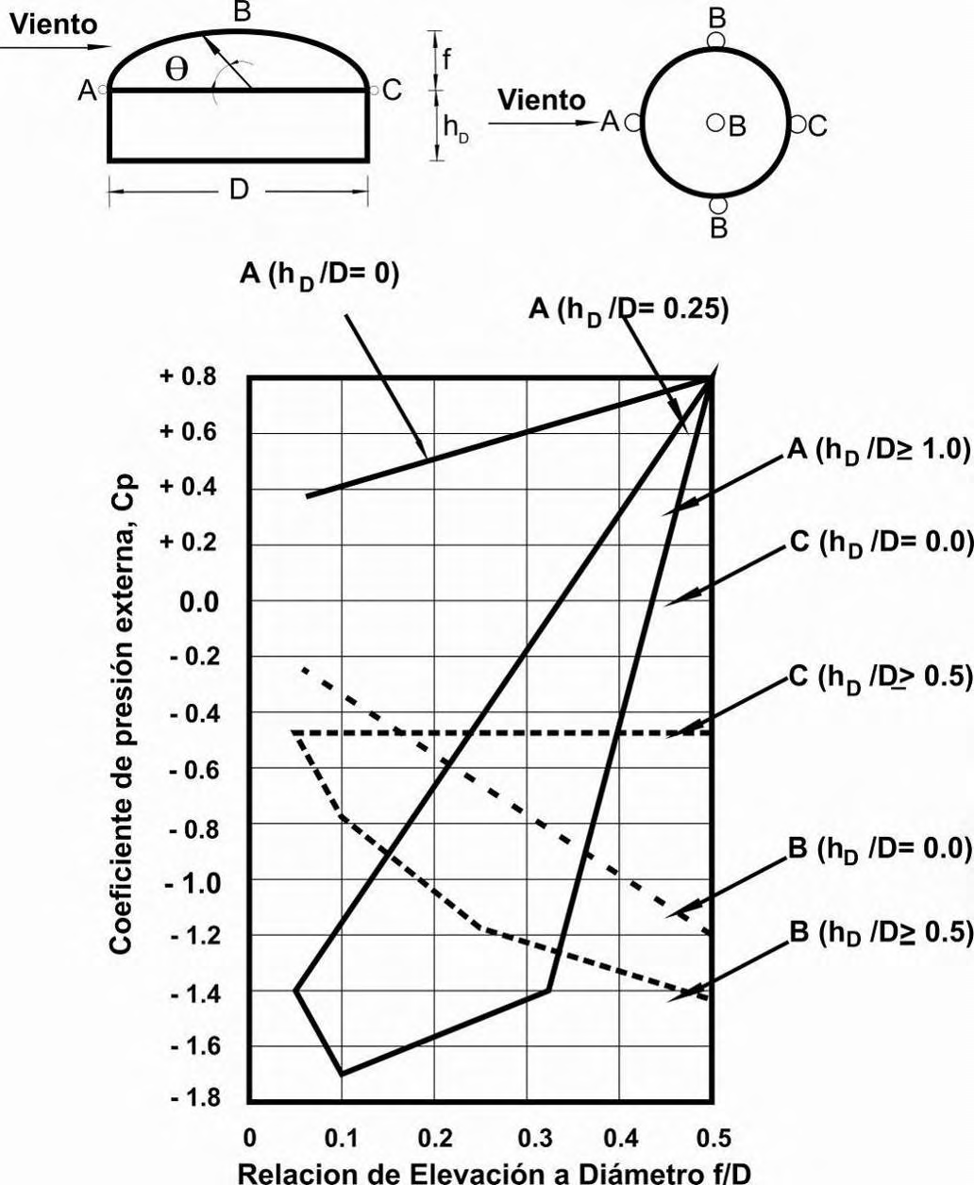
Sistema Principal Resistente a la Fuerza de Viento.– Método 2 |  | Todas las Alturas
Figura B.6.5-4 | Coeficientes de presión externa, Cp | Domos (cubiertas abovedadas)
Estructuras y Edificios Total o Parcialmente cerrados
Notas:
- se deberán considerar dos casos de carga:
Caso A:
Valores de Cp entre A y B y entre B y C deberán determinarse por interpolación lineal a lo largo de los arcos del domo paralelos a la MM MM dirección del viento.
Caso B:
El valor de Cp deberá ser el valor constante de A para θ≤ 25 grados, y será determinado por interpolación lineal a partir de 25 grados MM para B y desde B a C.
- Los valores de Cp son los que se deberán utilizar con q(h +f ) donde hD + f es la altura de la clave del domo.
D
- Los signos positivos y negativos significan presiones o succiones actuando sobre las superficies, respectivamente.
- El valor Cp es constante en la superficie del domo para los arcos de los círculos perpendiculares a la dirección de viento; por ejemplo, el arco M que pasa a través de B-B-B y todos los arcos paralelos a B-B-B.
- Para valores intermedios de hD D deberá interpolarse linealmente.
- θ = 0 grados en el arranque del domo, θ = 90 grados en el punto superior del centro del domo (clave); f será medido desde el arranque hasta la M clave
- El cortante horizontal total no debe ser menor que el calculado al despreciar las fuerzas del viento sobre la superficie cubierta.
- Para valores f D < 0.05 , utilizar la figura B.6.5-3.

Condiciones | Relación Altura/Luz, r | Cp
 |  | Cuarto a Barlovento | Medio Central | Cuarto a Sotavento
Cubierta sobre estructura elevada | 0 < r < 0.2 | -0.9 | -0.7 - r | -0.5
 | 0.2 ≤ r< 0.3* | 1.5r -0.3 | -0.7 - r | -0.5
 | 0.3 ≤ r< 0.6 | 2.75r-0.7 | -0.7 - r | -0.5
Cubierta con el arranque desde nivel del piso | 0<r ≤0.6 | 1.4r | -0.7 - r | -0.5

Sistema Principal Resistente a la Fuerza de Viento–Componentes y Revestimientos Método 2 |  | Todas las alturas
Figura B.6.5-5 | Coeficientes de presión externa, Cp | Cubiertas en Arcos
Edificios y Estructuras total y Parcialmente Cerrados
*Cuando la relación altura a longitud es 0.2 ≤ r ≤ 0.3 , los coeficientes alternativos dados por 6r − 2.1 podrán también ser usados para cuarto a barlovento

Notas:
- Los valores listados se usarán para determinar las cargas promedio sobre los sistemas principales resistentes a las fuerzas del viento.
- Los signos positivos y negativos indican presiones y succiones actuando sobre las superficies, respectivamente.
- Para viento en dirección paralela a la cumbrera, use los coeficientes de presión de la figura B.6.5-3 con el viento en dirección paralela a la M M cumbre.
- Para los componentes y revestimientos: (1) En el perímetro de la cubierta, use los coeficientes de presión externa dados en las figuras B.6.5- 8 M con el ángulo θ medido desde la base de la pendiente y (2) para las áreas de cubierta restantes, use los coeficientes de presión externa de M esta tabla multiplicados por 0.87.

Sistema principal resistente a la fuerza de viento – Método 2 |  | Todas las alturas
Figura B.6.5-6 | Casos de carga de Viento de diseño
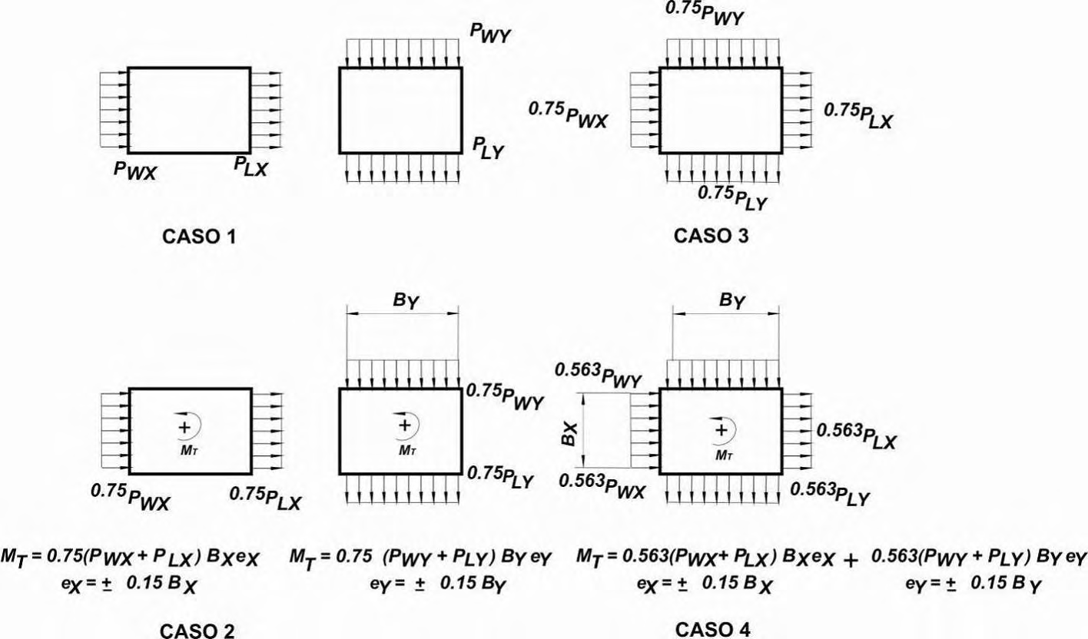

Caso 1. La totalidad de la presión de viento de diseño que actúa sobre el área proyectada perpendicular a cada eje principal de la estructura, considerada separadamente para cada eje principal.
Caso 2. Tres cuartas partes de la presión del viento de diseño actuando sobre el área proyectada perpendicular a cada eje principal de la estructura, en conjunto con un momento torsional como el mostrado y considerada separadamente para cada eje principal.
Caso 3. Carga de viento como se define en el caso 1, pero considerando que actúa simultáneamente con el 75% del valor especificado. Caso 4. Carga de viento como se define en el caso 2, pero considerando que actúa simultáneamente con el 75% del valor especificado. Notas:
- Las presiones de viento de diseño para las caras de barlovento y sotavento se determinarán de acuerdo con lo estipulado en B.6.5.12.2.1 y B.6.5.12.2.3, aplicable para edificaciones de todas las alturas.
- Los diagramas muestran vistas en planta de la edificación.
- Notación:
Pwx , Pwy : Presión de diseño por viento para la cara de barlovento actuando en el eje principal x y el eje principal y , respectivamente
PLX , PLY ; Presión de diseño por viento para la cara de sotavento actuando en el eje principal x y el eje principal y , respectivamente
e (ex , ey ) : Excentricidad para el eje principal x , y el eje principal y , respectivamente
MT : Momento torsional por unidad de altura actuando alrededor de un eje vertical de la edificación.

Sistema Principal Resistente a Fuerzas de Viento - Método 2 |  | h ≤ 18.0 m
Figura B.6.5-7 | Coeficientes de presión externa, GCpf | Muros de baja altura y Cubiertas
Edificios total o parcialmente cerrados
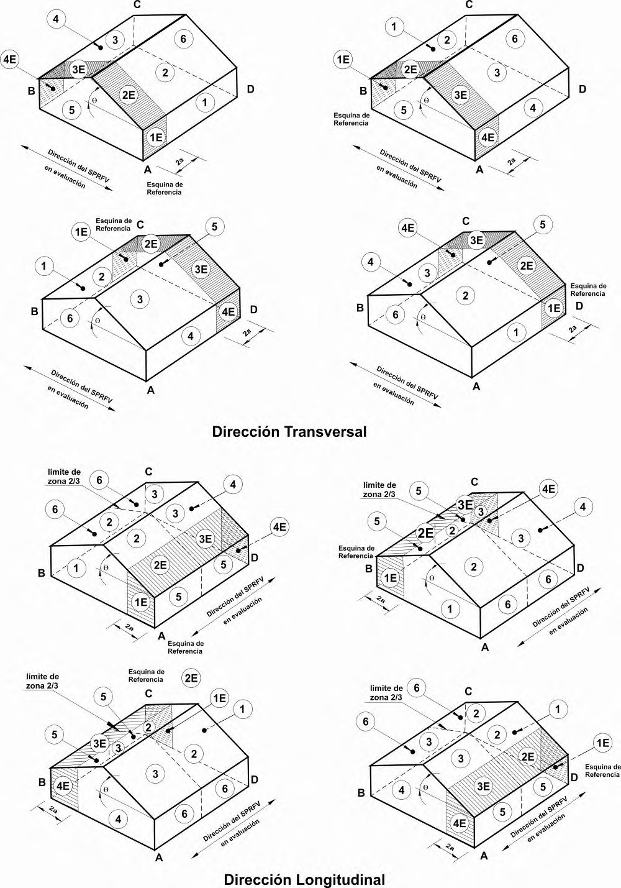

Cubierta Ángulo  θ  (grados) | Superficie de la edificación
 | 1 | 2 | 3 | 4 | 5 | 6 | 1E | 2E | 3E | 4E
0-5 | 0.40 | -0.69 | -0.37 | -0.29 | -0.45 | -0.45 | 0.61 | -1.07 | -0.53 | -0.43
20 | 0.53 | -0.69 | -0.48 | -0.43 | -0.45 | -0.45 | 0.80 | -1.07 | -0.69 | -0.64
30-45 | 0.56 | 0.21 | -0.43 | -0.37 | -0.45 | -0.45 | 0.69 | 0.27 | -0.53 | -0.48
90 | 0.56 | 0.56 | -0.37 | -0.37 | -0.45 | -0.45 | 0.69 | 0.69 | -0.48 | -0.48

Sistema Principal Resistente a la Fuerza de viento - Método 2 |  | h ≤ 18.0 m
Figura B.6.5-7 (Continuación) | Coeficientes de presión externa, GCpf | Muros de baja altura y Cubiertas
Edificios total o parcialmente cerrados
Notas:
- Signos positivos y negativos representan presiones y succiones actuando sobre las superficies.
- Para valores de θ distintos a los mostrados, se permite interpolación lineal.
- El edificio debe diseñarse para todas las direcciones del viento usando los 8 patrones de carga mostrados. Los patrones de carga son aplicados para cada esquina de la edificación llamada la esquina de referencia.
- Las combinaciones de presiones externas e internas (véase figura B.6.5-2) se evaluarán como se requiera para obtener las condiciones más severas de carga.
- Para los casos de carga torsionales mostrados abajo, las presiones en las zonas designadas con "T" (1T, 2T, 3T, 4T) serán 25% de las presiones de viento totales de diseño (zonas 1, 2, 3, 4).
Excepción: En edificaciones de un solo nivel con h menor igual a 9.0 m, edificaciones aporticadas con dos o menos niveles con construcción liviana y edificaciones con dos niveles o menos diseñados con diafragmas flexibles no requieren ser diseñados para los casos de cargas torsionales.
Las cargas torsionales deberán ser aplicadas a los ocho patrones de carga básicos usando las figuras abajo mostradas, aplicadas a cada esquina referencia.
- Excepto para pórticos resistentes a momento, el cortante horizontal total no deberá ser menor que el determinado despreciando las fuerzas de viento sobre la superficie de la cubierta.
- Para el diseño del sistema principal (SPRFV) deberá proveerse resistencia lateral en la dirección paralela a la cumbrera o para las cubiertas M planas, use θ = 0o y localice el límite de la zonas 2 y 3 a la mitad de la longitud de la edificación.
- El coeficiente de presión de la cubierta GCpf , cuando es negativo en la Zona 2 ó 2E, se aplicará en Zona 2/2E a una distancia del borde de
la cubierta igual a 0.5 veces la dimensión horizontal del edificio paralelo a la dirección del SPRFV que está diseñándose o 2.5 veces la altura del alero, he , en el muro a barlovento, el que sea menor; el restante de la Zona 2/2E que se extiende hasta la cumbrera usará el coeficiente de
presión GCpf para Zona 3/3E.
- Notación:
a : 10% de la menor dimensión horizontal ó 0.4h , la que sea menor, pero no menos del 4% de la menor dimensión horizontal ó 1.0 m.
h : Altura promedio de la cubierta, en metros, exceptuando que para θ≤ 10o , se usará la altura del alero.
θ : Angulo de la cubierta con respecto a la horizontal, en grados.

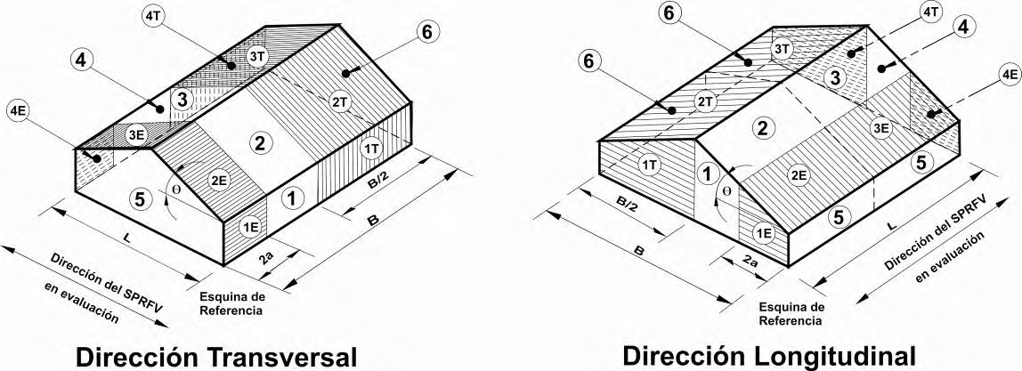
CASOS DE CARGA TORSIONAL

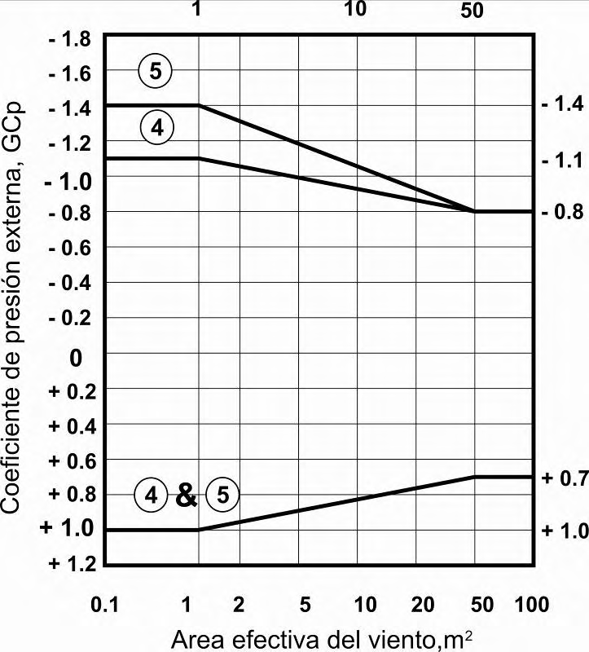
Componentes y Revestimientos – Método 2 |  | h ≤ 18.0 m
Figura B.6.5-8A | Coeficientes de presión externa, GCp | Muros
Edificios total o parcialmente cerrados
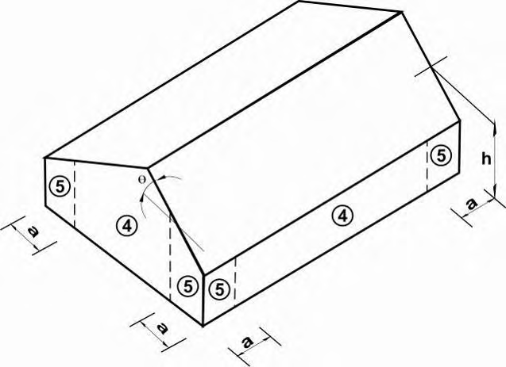

Notas:
- Lar ordenadas GCp , son los valores a ser usados con qh .
- Las abscisas representan las áreas efectivas expuestas al viento, en metros cuadrados.
- Los signos positivos y negativos significan presiones y succiones actuando sobre las superficies consideradas.
- Cada componente se diseñará para as presiones y succiones máximas.
- Los valores de GCp para paredes serán reducidos en 10% cuando el ángulo θ≤ 10o .
- Notación:
a : 10% de la dimensión horizontal ó 0.4h , la que sea menor, pero no menos del 4% de la menor dimensión horizontal ó 1.0 m..
h : Altura promedio de la cubierta, en metros, exceptuando que para θ≤ 10o , se usará la altura del alero.
θ : Angulo de la cubierta medido desde la horizontal, en grados

Componentes y Revestimientos – Método 2 |  | h ≤ 18.0 m
Figura B.6.5-8B | Coeficientes de presión externa GCp | Cubiertas a dos aguas  θ≤ 7o
Edificios Total o Parcialmente Cerrados
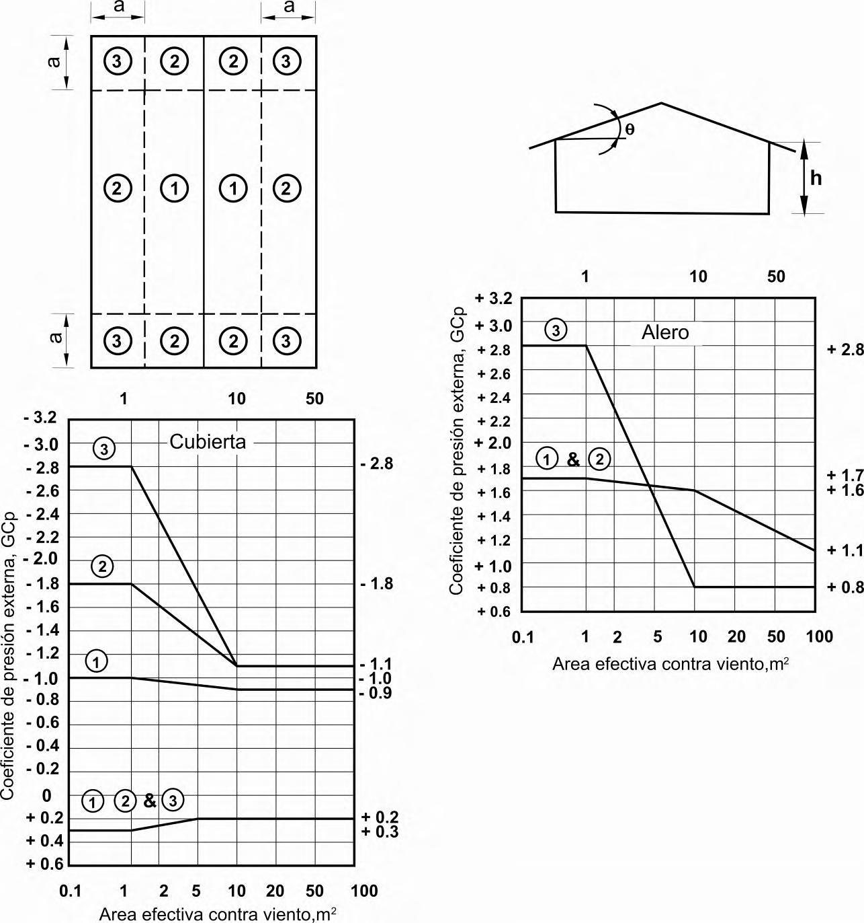
Notas:
- Las ordenadas GCp son los valores a ser usados con qh .
- Las abscisas representan las áreas efectivas expuestas al viento, metros cuadrados.
- Los signos positivos y negativos significan presiones y succiones actuando sobre las superficies consideradas.
- Cada componente se diseñará para las presiones y succiones máximas.
- Si existe un antepecho con altura igual o mayor a 1.0 m alrededor de la cubierta con θ ≤ 7o , los valores negativos de GCp en la Zona 3 deberán ser iguales a los de la Zona 2 y los valores positivos de GCp en la Zona 2 y 4 deberán ser iguales a aquellos dados para paredes en Zonas 4 y 5 respectivamente en la Figura B.6.5-8A.
. 6. Los valores de GCp para los aleros de las cubiertas, incluyen las contribuciones de presión de las superficies superiores e inferiores.
7. Notación:
a : 10% de la dimensión horizontal ó 0.4h , la que sea menor, pero no menos del 4% de la menor dimensión horizontal ó 1.0 m.
h : Se usará la altura del alero para θ≤ 10o .
θ : Angulo de la cubierta medido desde la horizontal, en grados.

Componentes y Revestimientos – Método 2 |  | h ≤ 18.0 m
Figura B.6.5-8C | Coeficientes de Presión Externa, GCp | Cubiertas a dos y a cuatro aguas  7o < θ ≤ 27o
Edificios Cerrados y Parcialmente Cerrados
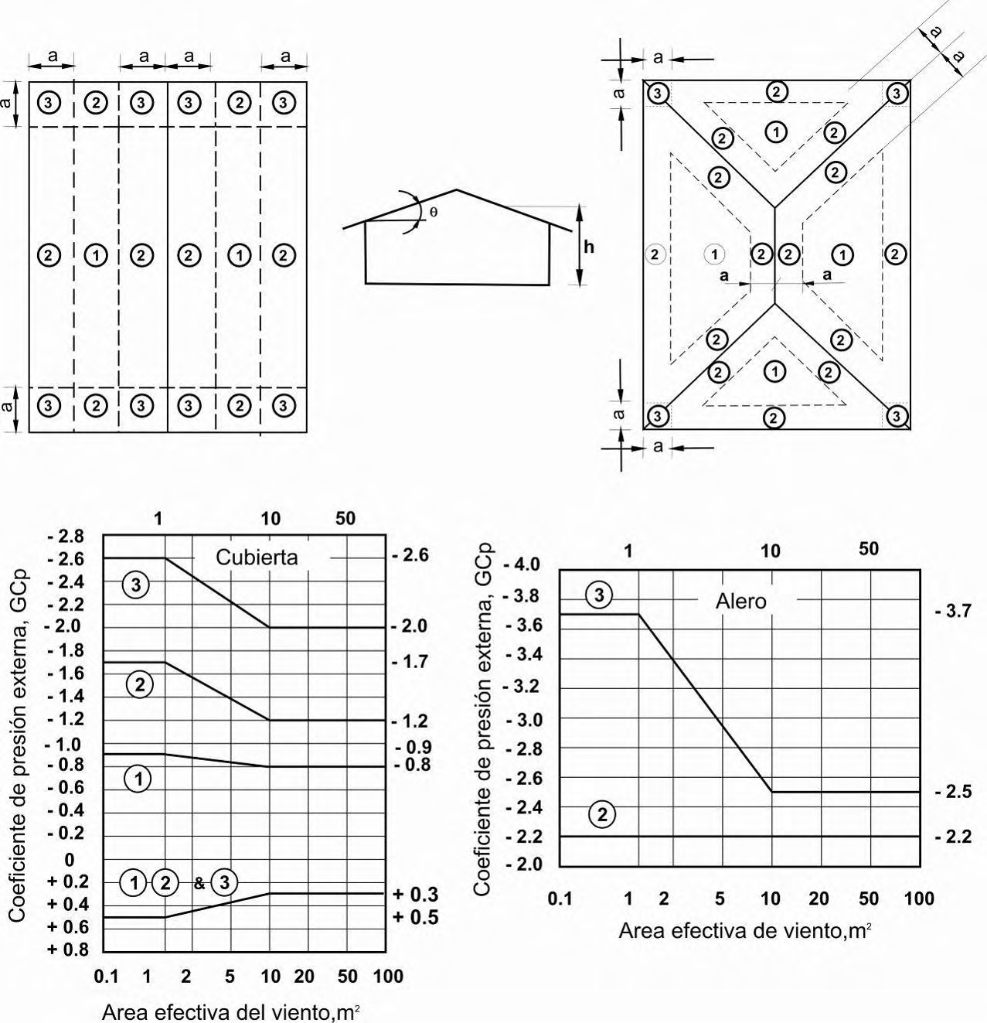

Notas:
- Las ordenadas GCp son los valores para ser usados con qh
- Las abscisas representan las áreas efectivas expuestas al viento en m2.
- Los signos positivos y negativos significan presiones y succiones actuando sobre las superficies consideradas.
- Cada componente se diseñará para las presiones y succiones máximas.
- Los valores de GCp para aleros de cubierta incluyen las contribuciones de presión de las superficies inferior y superior.
- Para las cubiertas a cuatro aguas con θ≤ 27o , la Zona 3 debe ser considerada como la Zona 2.
- Notación:
a : 10% de la menor dimensión horizontal o 0.4h , el que sea menor, pero no menos de 4% de la menor dimensión horizontal o 1.0 m.
h : La altura promedio de la cubierta en m, excepto que la altura del alero debe usarse para θ≤ 10o .
θ : ángulo de la cubierta medido desde la horizontal, en grados.

Componentes y Revestimientos – Método 2 |  | h ≤ 18.0 m
Figura B.6.5-8D | Coeficientes de Presión Externa, GCp | Cubiertas a dos aguas  27o < θ ≤ 45o
Edificios Cerrados, Parcialmente Cerrados
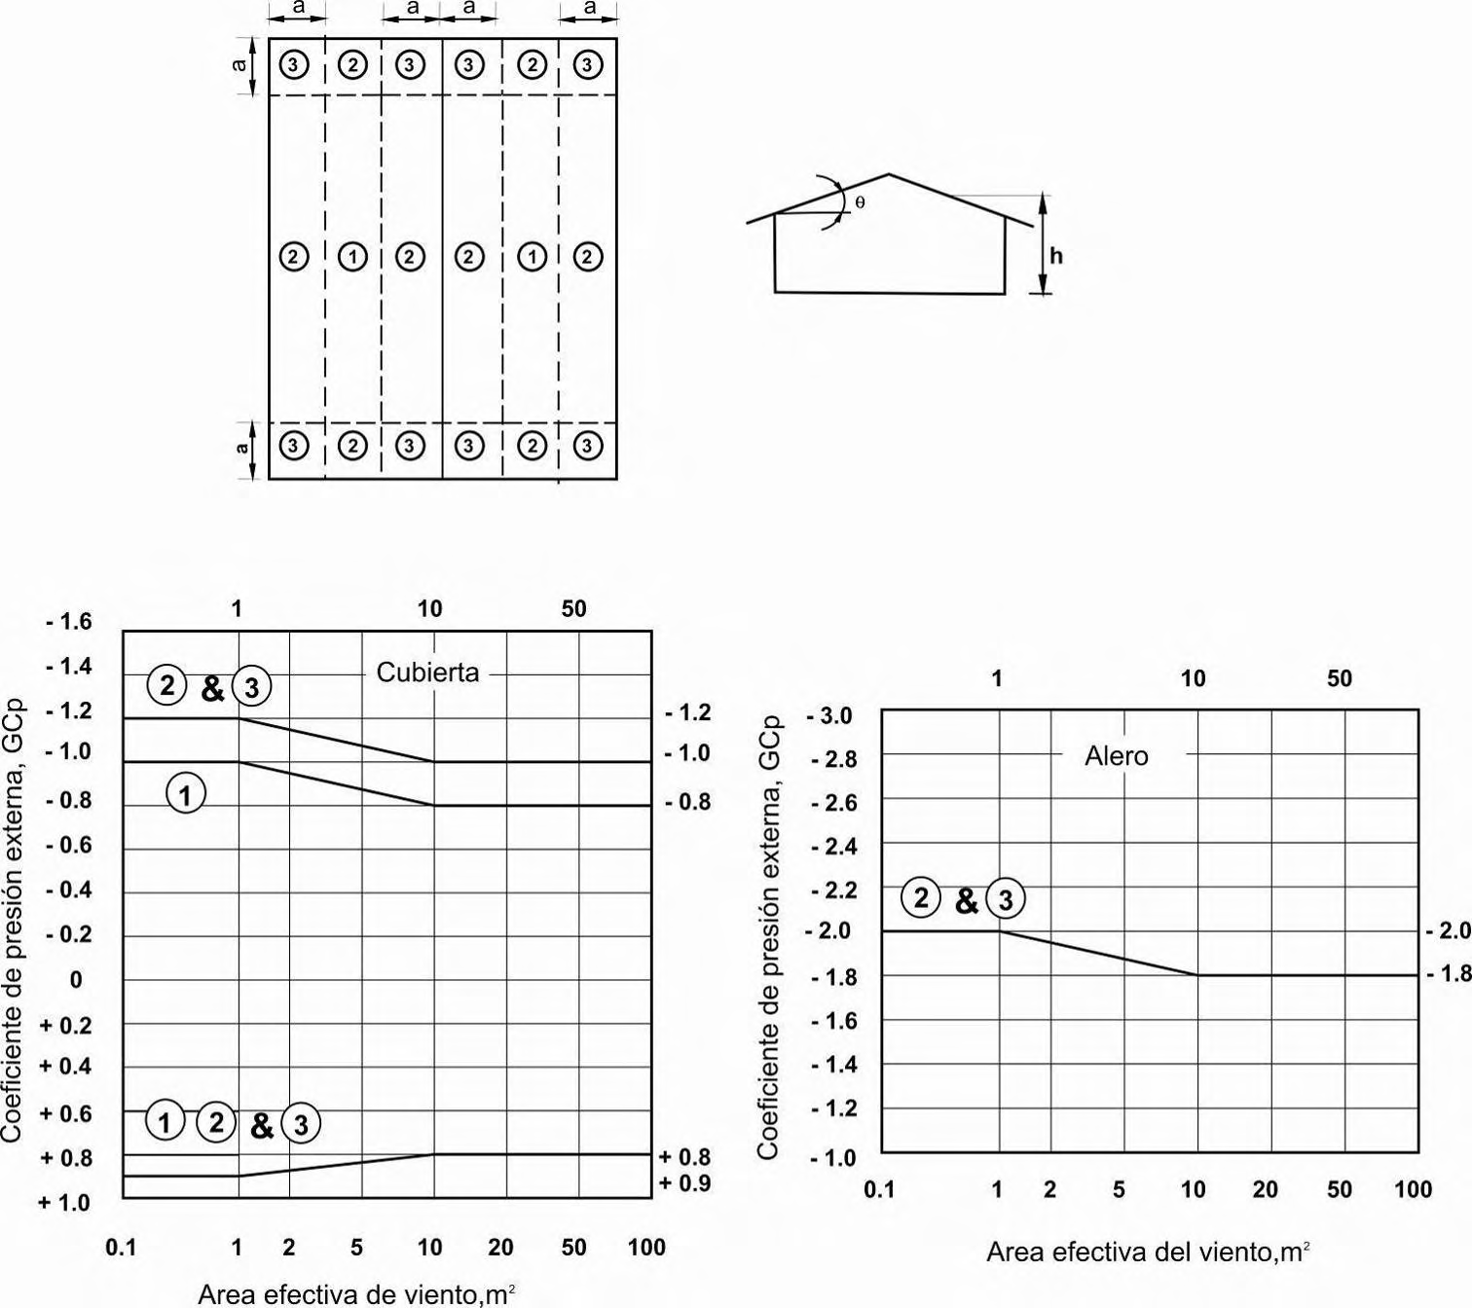

Notas:
- Las ordenadas GCp son los valores para ser usados con qh
- Las abscisas representan las áreas efectivas expuestas al viento en m2.
- Los signos positivos y negativos significan presiones y succiones actuando sobre las superficies consideradas.
- Cada componente se diseñará para las presiones y succiones máximas.
- Los valores de GCp para aleros incluyen las contribuciones de las superficies de arriba y de abajo.
- Notación:
a : 10% de la menor dimensión horizontal o 0.4h , el que sea menor, pero no menos de 4% de la menor dimensión horizontal o 1.0 m.
h : La altura promedio de la cubierta en m.
θ : ángulo de la cubierta medido desde la horizontal, en grados.

Componentes y Revestimientos – Método 2 |  | h ≤ 18.0 m
Figura B.6.5-9 | Coeficientes de Presión Externa, GCp | Cubiertas Escalonadas
Edificios Cerrados, Parcialmente Cerrados
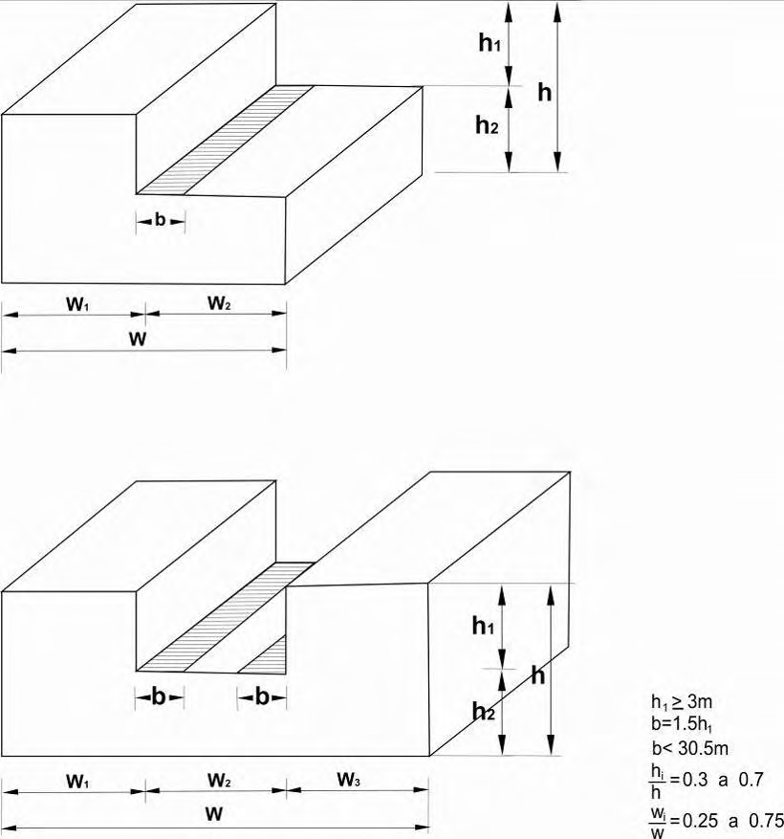

Notas:

- En el nivel inferior plano, las cubiertas escalonadas mostradas en la Figura B.6.5-9, las designaciones de zona y coeficientes de presión de la Figura B.6.5-8B se deben usar, excepto que para las intersecciones de la parte superior de la cubierta con las paredes, Zona 3 debe ser tratada como Zona 2, y Zona 2 como Zona 1. Los valores positivos de GCp iguales a los de las paredes en la Figura B.6.5-8A deben usarse en las áreas achuradas mostradas en la Figura B.6.5-9..
- Notación:
b : 1.5h1 en Figura B.6.5-9, pero no mayor que 30.0 m
h : Promedio de la altura de la cubierta, en m.
hi : h1 o h2 en la Figura B.6.5-9; h = h1 + h2 ; h1 ≥ 3.0 m; h1 h2 = 0.3 a 0.7
W : ancho del edificio en la Figura B.6.5-9
Wi : W1 o W2 o W3 en la Figura B.6.5-9. W = W1 + W2 o W1 + W2 + W3 ; Wi W = 0.25 a 0.75
θ : ángulo de la cubierta medido desde la horizontal, en grados.

Componentes y Revestimientos – Método 2 |  | h ≤ 18.0 m
Figura B.6.5-10 | Coeficientes de Presión Externa, GCp | Cubiertas a dos aguas de varias luces
Edificios Cerrados, Parcialmente Cerrados
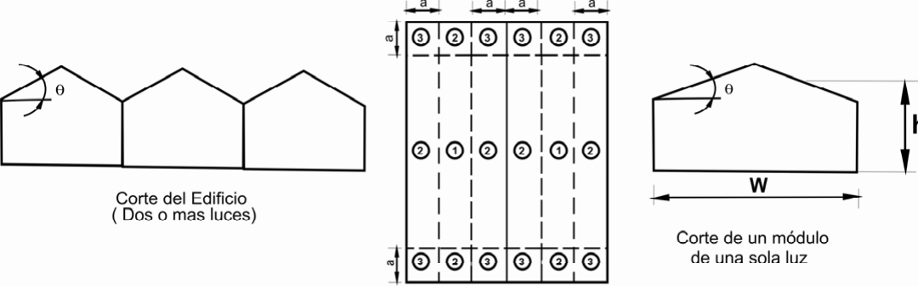

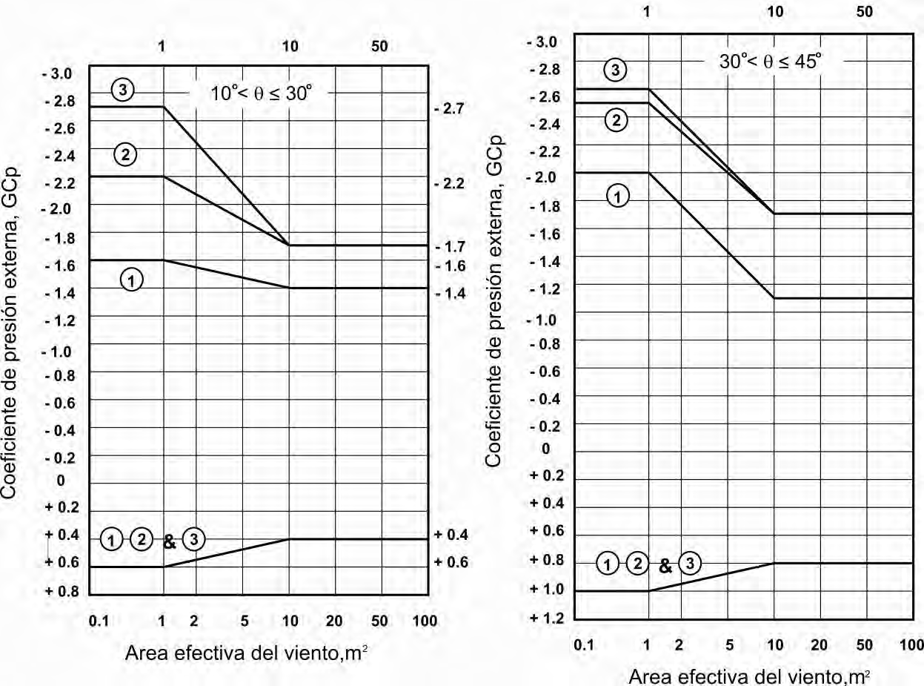
Notas:
- Las ordenadas GCp son los valores para ser usados con qh
- Las abscisas representan las áreas efectivas expuestas al viento en m2.
- Los signos positivos y negativos significan presiones y succiones actuando sobre las superficies consideradas.
- Cada componente se diseñará para las presiones y succiones máximas.
- Para θ≤ 10o , se deben usar los valores de GCp de la Figura B. 6.5-8
- Notación:
a : 10% de la menor dimensión horizontal o 0.4h , el que sea menor, pero no menos de 4% de la menor dimensión horizontal o 1.0 m.
h : La altura promedio de la cubierta en m. excepto que la altura del alero debe usarse para θ≤ 10o
W : Ancho del modulo del edificio, en m.
θ : ángulo de la cubierta medido desde la horizontal, en grados

Componentes y Revestimientos – Método 2 |  | h ≤ 18.0 m
Figura B.6.5-11A | Coeficientes de Presión Externa, GCp | Cubiertas de una pendiente  3o < θ ≤ 10o
Edificios Cerrados y Parcialmente Cerrados
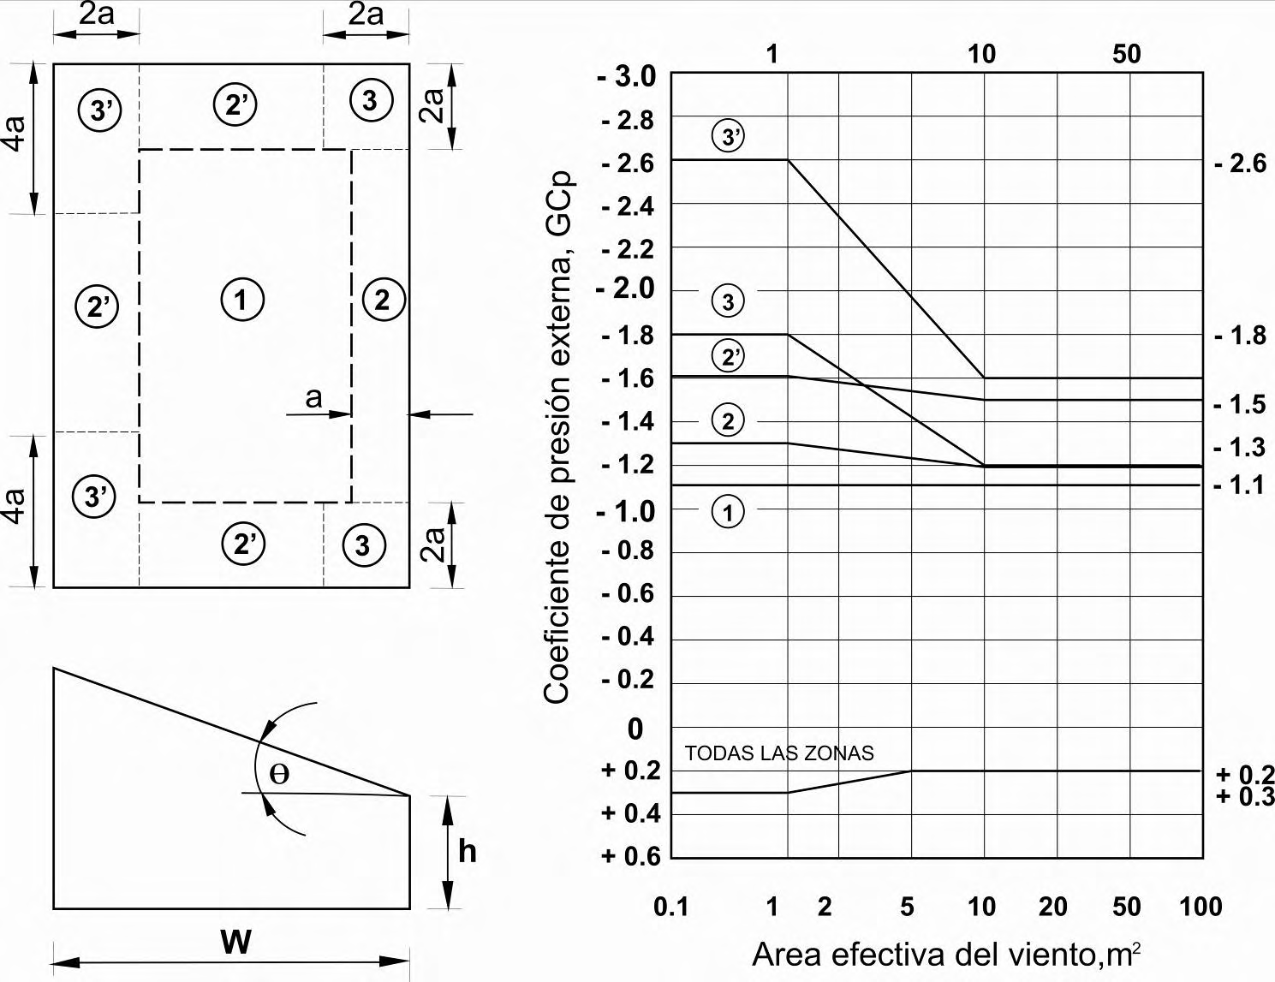

Notas:
1. Las ordenadas GCp son los valores para ser usados con qh
- Las abscisas representan las áreas efectivas expuestas al viento en m2.
- Los signos positivos y negativos significan presiones y succiones actuando sobre las superficies, respectivamente.
- Cada componente se diseñará para las presiones y succiones máximas.
- Para θ≤ 3o , se deben usar los valores de GCp de la Figura B.6.5-8B
- Notación:
a : 10% de la menor dimensión horizontal o 0.4h , el que sea menor, pero no menos de 4% de la menor dimensión horizontal o 1.0 m.
h : La altura del alero debe usarse para θ≤ 10o .
W : Ancho del edificio, en m.
θ : Angulo de la cubierta medido desde la horizontal, en grados.

Componentes y Revestimientos – Método 2 |  | h ≤ 18.0 m
Figura B.6.5-11B | Coeficientes de Presión Externa, GCp | Cubiertas de una pendiente  10o < θ ≤ 30o
Edificios Cerrados y Parcialmente Cerrados
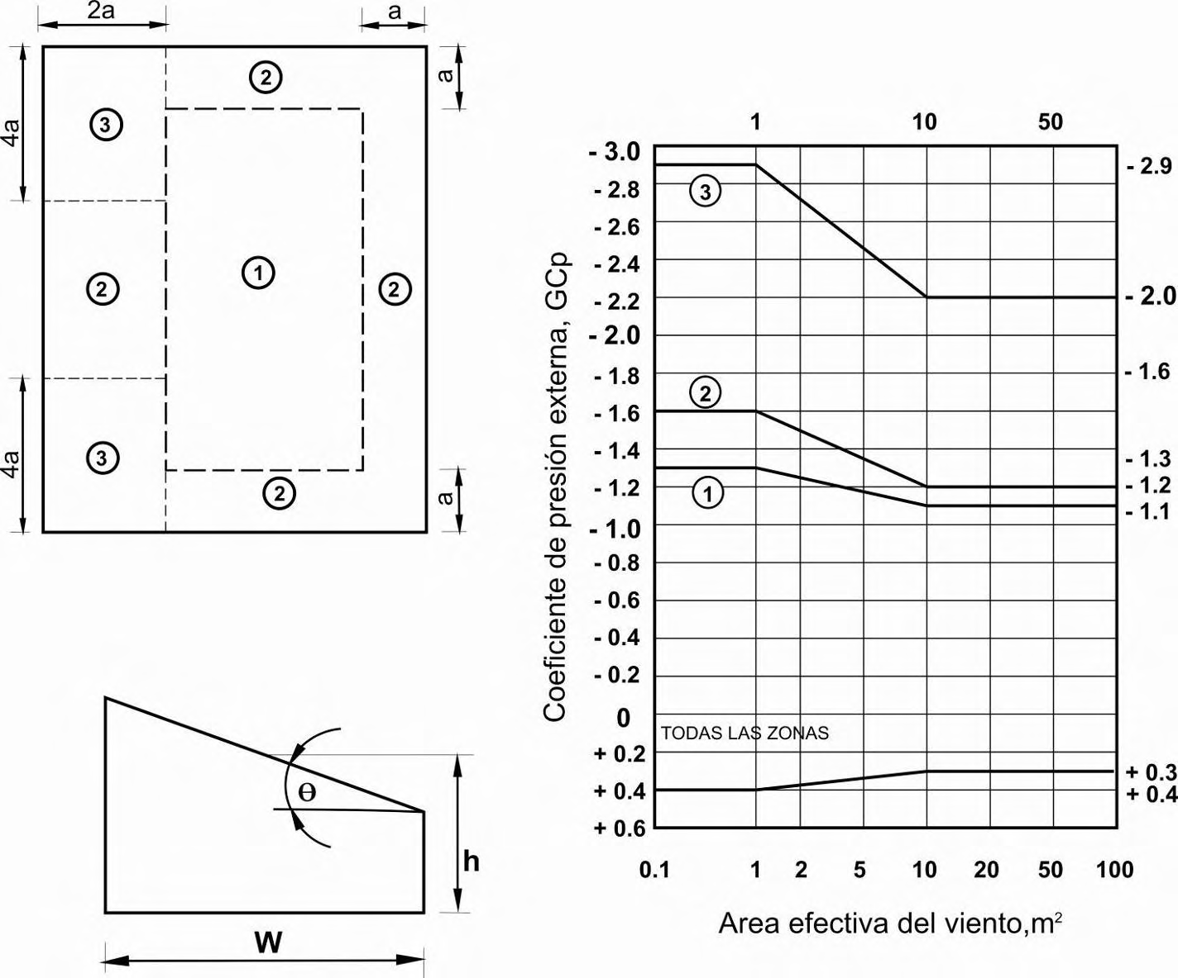

Notas:

- Las ordenadas GCp son los valores para ser usados con qh
- Las abscisas representan las áreas efectivas expuestas al viento, A , en m2.
- Los signos positivos y negativos significan presiones y succiones actuando sobre las superficies, respectivamente.
- Cada componente se diseñará para las presiones y succiones máximas.
- Notación:
a : 10% de la menor dimensión horizontal o 0.4h , el que sea menor, pero no menos de 4% de la menor dimensión horizontal o 1.0 m.
h : Altura promedio de la cubierta, en m.
W : Ancho del edificio, en m.
θ : Angulo de la cubierta medido desde la horizontal, en grados.

Componentes y Revestimientos – Método 2 |  | h ≤ 18.0 m
Figura B.6.5-12 | Coeficientes de Presión Externa, GCp | Cubiertas Aserradas
Edificios Cerrados, Parcialmente Cerrados
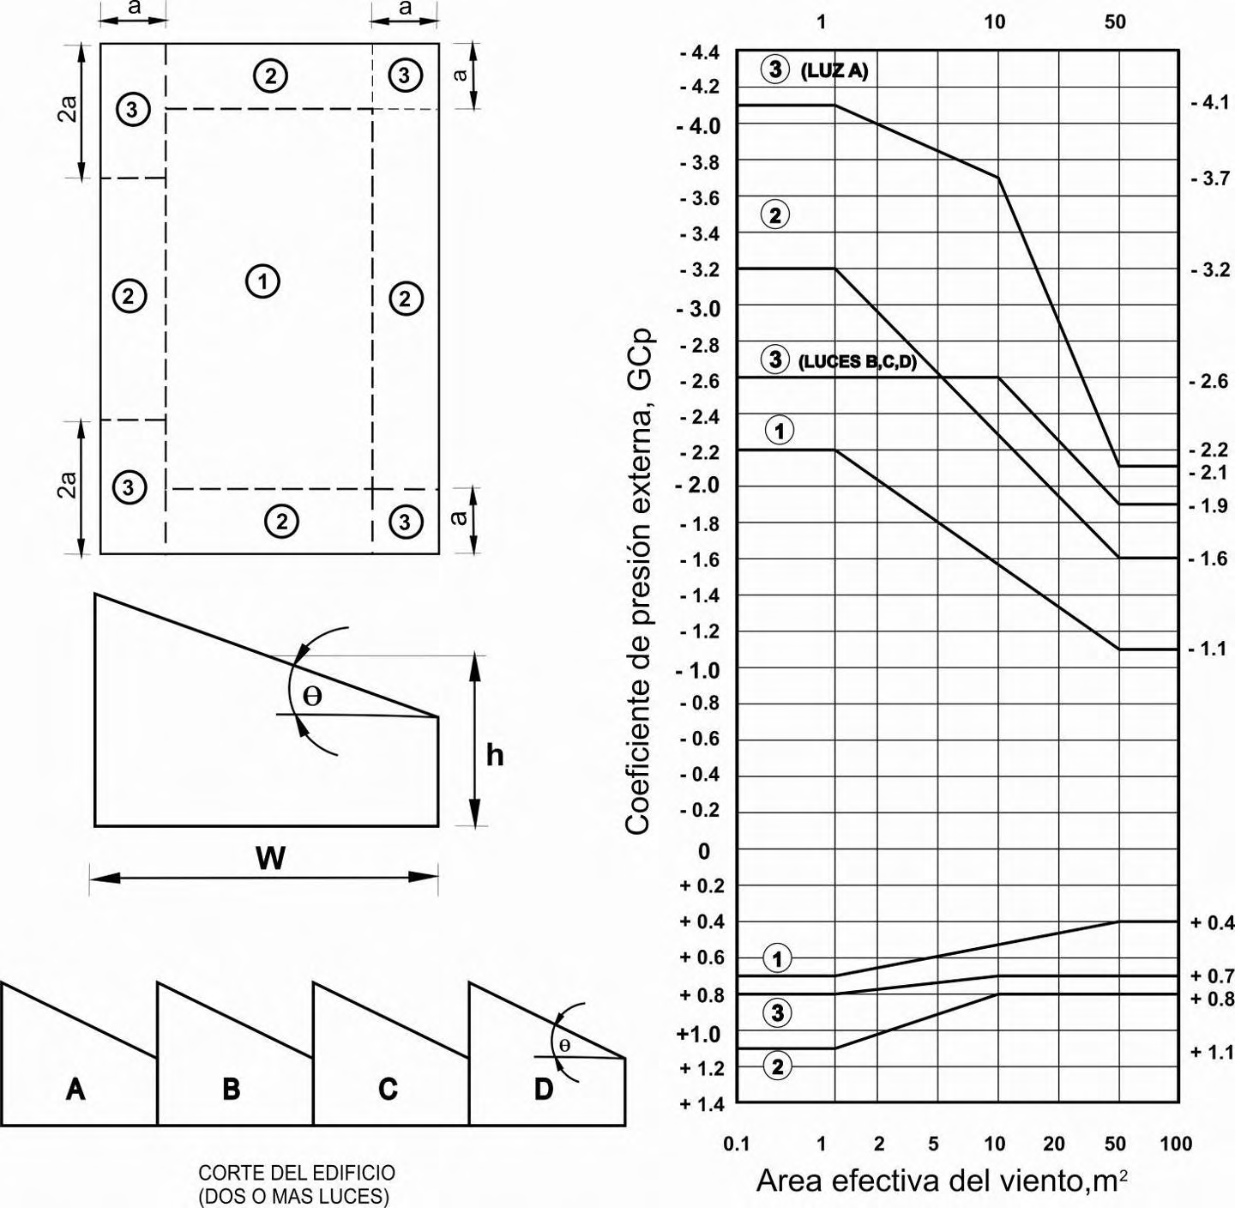
Notas:
- Las ordenadas GCp son los valores para ser usados con qh
- Las abscisas representan las áreas efectivas expuestas al viento en m2.
- Los signos positivos y negativos significan presiones y succiones actuando sobre las superficies, respectivamente.
- Cada componente se diseñará para las presiones y succiones máximas.
- Para θ≤ 10o , se deben usar los valores de GCp de la Figura B.6.5-8
- Notación:
a : 10% de la menor dimensión horizontal o 0.4h , el que sea menor, pero no menos de 4% de la menor dimensión horizontal o 1.0 m.
h : Altura promedio de la cubierta, en m.
W : Ancho del edificio, en m.
θ : Angulo de la cubierta medido desde la horizontal, en grados

Coeficiente de Presión Externa Para Domos con Base Circular
θ , grados | Presión Negativa | Presión Positiva | Presión Positiva
 | 0 - 90 | 0 - 60 | 61 - 90
GCp | -0.9 | +0.9 | +0.5

Componentes y Revestimientos – Método 2 |  | Todas las Alturas
Figura B.6.5-13 | Coeficientes de Presión Externa, GCp | Cubiertas en Domos
Edificios Cerrados y Parcialmente Cerrados
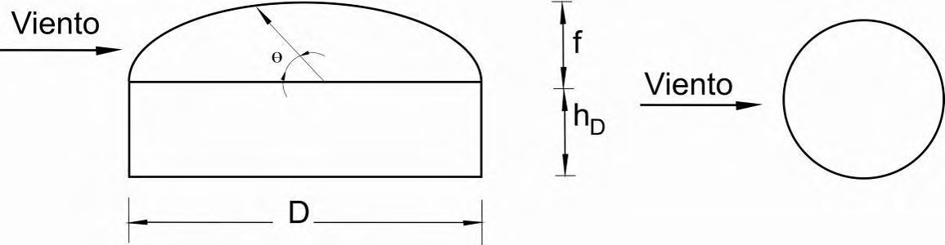

Notas:
- Los valores de GCp para ser usados con q(hD+f ) donde hD + f es la altura a la cresta del domo
- Los signos positivos y negativos significan presiones y succiones actuando sobre las superficies, respectivamente.
- Cada componente se diseñará para las presiones y succiones máximas.
- Los valores aplican para 0.0 ≤ hD D ≤ 0.5 , 0.2 ≤ f D ≤ 0.5
- θ = 0o en la base del domo, θ = 90o en el centro del punto mas alto del domo, f es medida desde la base del domo hasta el tope.

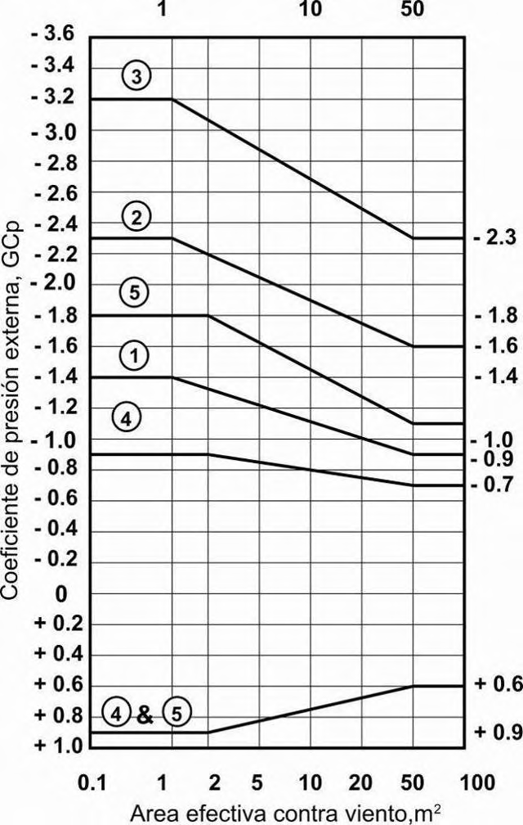
Componentes y Revestimientos – Método 2 |  | h ≥ 18.0 m.
Figura B.6.5-14 | Coeficientes de Presión Externa, GCp | Muros y Cubiertas
Edificios Cerrados y Parcialmente Cerrados
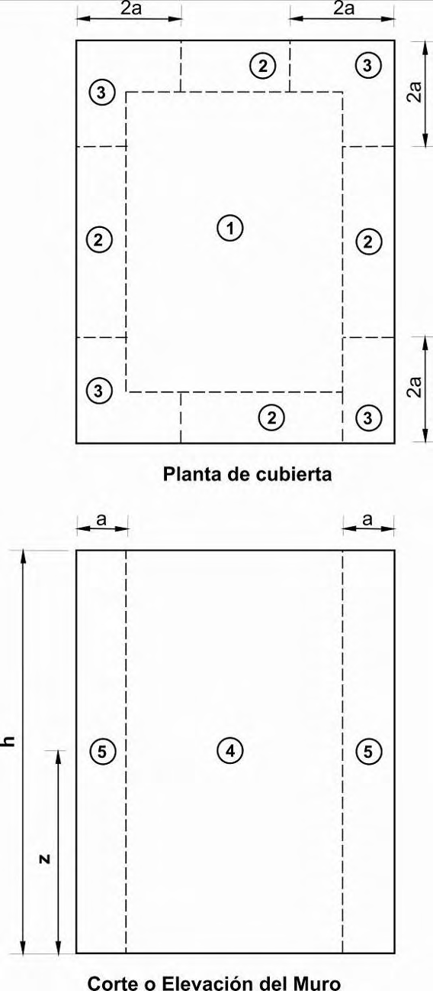

Notas:
- Las ordenadas GCp son los valores para ser usados con qh o qz
- Las abscisas representan las áreas efectivas expuestas al viento, A , en m2.
- Los signos positivos y negativos significan presiones y succiones actuando sobre las superficies, respectivamente.
- Use qz con los valores positivos de GCp y qh con los valores negativos de GCp
- Cada componente se diseñará para las presiones y succiones máximas.
- Los coeficientes son para cubiertas con θ = 10o , para otros ángulos y geometría de techos use valores de GCp de la Figura B.6.5-8 y qh
basado en la exposición definida en B.6.5.6
- Si se coloca alrededor del perímetro de un techo con θ≤ 10o un parapeto igual o mayor que 1.0 m , la Zona 3 debe considerarse como Zona 2.
- Notación:
a : 10% de la menor dimensión horizontal pero no menor que 1.0 m.
h : Altura promedio de la cubierta, en m, excepto que para θ≤ 10o se debe usar la altura del alero.
z : Altura arriba del terreno, en m.\
θ : ángulo de la cubierta medido desde la horizontal, en grados.

Ángulo de la Cubierta  θ | Caso de Carga | Dirección del Viento γ = 0o |  |  |  | Dirección del Viento γ = 180o
 |  | Flujo de Viento Libre |  | Flujo de Viento Obstruido |  | Flujo de Viento Libre |  | Flujo de Viento Obstruido
 |  | CNW | CNL | CNW | CNL | CNW | CNL | CNW | CNL
0⁰  7.5⁰  15⁰  22.5⁰  36⁰  37.5⁰  45⁰ | A B A B A B A B A B A B A B | 1.2 | 0.3 | -0.3 | -1.2 | 1.2 | 0.3 | -0.5 | -1.2
 |  | -1.1 | -0.1 | -1.1 | -0.6 | -1.1 | -0.1 | -1.1 | -0.6
 |  | -0.6 | -1.0 | -1 | -1.5 | 0.9 | 1.5 | -0.2 | -1.2
 |  | -1.4 | 0.0 | -1.7 | -0.8 | 1.6 | 0.3 | 0.8 | -0.3
 |  | -0.9 | -1.3 | -1.1 | -1.5 | 1.3 | 1.6 | 0.4 | -1.1
 |  | -1.9 | 0.0 | -2.1 | -0.6 | 1.8 | 0.6 | 1.2 | -0.3
 |  | -1.5 | -1.6 | -1.5 | -1.7 | 1.7 | 1.8 | 0.5 | -1.0
 |  | -2.4 | -0.3 | -2.3 | -0.9 | 2.2 | 0.7 | 1.3 | 0.0
 |  | -1.8 | -1.8 | -1.5 | -1.8 | 2.1 | 2.1 | 0.6 | -1.0
 |  | -2.5 | -0.5 | -2.3 | -1.1 | 2.6 | 1.0 | 1.6 | 0.1
 |  | -1.8 | -1.8 | -1.5 | -1.8 | 2.1 | 2.2 | 0.7 | -0.9
 |  | -2.4 | -0.6 | -2.2 | -1.1 | 2.7 | 1.1 | 1.9 | 0.3
 |  | -1.6 | -1.8 | -1.3 | -1.8 | 2.2 | 2.5 | 0.8 | -0.9
 |  | -2.3 | -0.7 | -1.9 | -1.2 | 2.6 | 1.4 | 2.1 | 0.4

Sistema Principal Resistente a Fuerzas de Viento |  | 0.25 ≤ h L ≤ 1.0
Figura B.6.5-15A | Coeficientes de Presión Neta, CN | Cubiertas libres de una pendiente  θ≤ 45o , γ = 0o , 180o
Edificios Abiertos
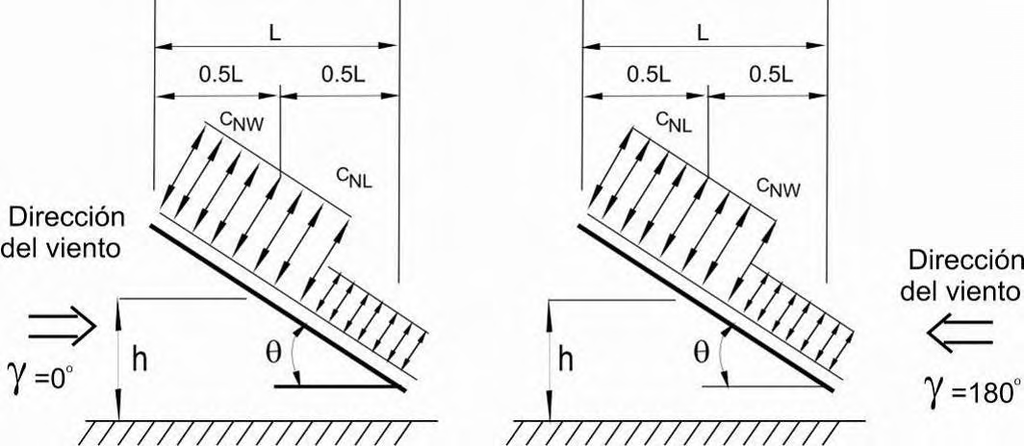

Notas:
- CNW y CNL denotan las presiones netas (contribuciones de las superficies de arriba y de abajo) para la mitad de las superficies de techo para barlovento y sotavento respectivamente.
- El flujo de viento libre denota flujo de viento relativamente sin obstrucción, con bloqueo igual o menor al 50%. Flujo de viento obstruido denota objetos debajo del techo que inhiben el flujo del viento (bloqueo mayor al 50%).
- Los signos positivos y negativos significan presiones y succiones actuando sobre las superficies, respectivamente.
- Para valores de θ entre 7.5º y 45º se permite interpolación lineal, para valores de θ menores de 7.5º use los coeficientes de θ = 0o .
- Todos los casos de carga mostrados para cada ángulo de techo deben ser investigados.
- Notación:
L : Dimensión horizontal del techo medida a lo largo de la dirección del viento, en m.
h : Altura promedio de la cubierta, en m.
γ : Dirección del viento en grados.
θ : ángulo de la cubierta medido desde la horizontal, en grados.

Ángulo de la Cubierta  θ | Caso de Carga | Dirección del Viento γ = 0o , 180o
 |  | Flujo de Viento Libre |  | Flujo de Viento Obstruido
 |  | CNW | CNL | CNW | CNL
7.5º | A | 1.1 | -0.3 | -1.6 | -1.0
 | B | 0.2 | -1.2 | -0.9 | -1.7
15º | A B | 1.1 | -0.4 | -1.2 | -1
 |  | 0.1 | -1.1 | -0.6 | -1.6
22.5º | A B | 1.1 | 0.1 | -1.2 | -1.2
 |  | -0.1 | -0.8 | -0.8 | -1.7
30º | A B | 1.3 | 0.3 | -0.7 | -0.7
 |  | -0.1 | -0.9 | -0.2 | -1.1
37.5º | A B | 1.3 | 0.6 | -0.6 | -0.6
 |  | -0.2 | -0.6 | -0.3 | -0.9
45º | A B | 1.1 | 0.9 | -0.5 | -0.5
 |  | -0.3 | -0.5 | -0.3 | -0.7

Sistema Principal Resistente a Fuerzas de Viento |  | 0.25 ≤ h L ≤ 1.0
Figura B.6.5-15B | Coeficientes de Presión Neta, CN | Cubiertas libres a dos aguas  θ≤ 45o , γ = 0o , 180o
Edificios Abiertos
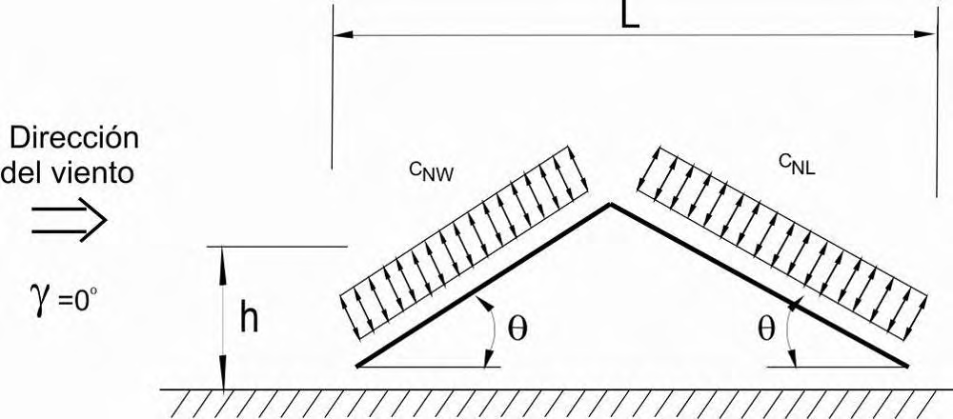

Notas:
- CNW y CNL denotan las presiones netas (contribuciones de las superficies de arriba y de abajo) para la mitad de las superficies de techo para barlovento y sotavento respectivamente.
- El flujo de viento libre denota flujo de viento relativamente sin obstrucción, con bloqueo igual o menor al 50%. Flujo de viento obstruido denota objetos debajo del techo que inhiben el flujo del viento (bloqueo mayor al 50%)
- Los signos positivos y negativos significan presiones y succiones actuando sobre las superficies, respectivamente.
- Para valores de θ entre 7.5º y 45º se permite interpolación lineal, para valores de θ menores de 7.5º use los coeficientes de de carga para techos de una sola pendiente.
- Todos los casos de carga mostrados para cada ángulo de techo deben ser investigados.
- Notación:
L : Dimensión horizontal del techo medida a lo largo de la dirección del viento, en m.
h : Altura promedio de la cubierta, en m.
γ : Dirección del viento en grados.
θ : ángulo de la cubierta medido desde la horizontal, en grados.

Ángulo de la Cubierta  θ | Caso de Carga | Dirección del Viento γ = 0o , 180o
 |  | Flujo de Viento Libre |  | Flujo de Viento Obstruido
 |  | CNW | CNL | CNW | CNL
7.5º | A | -1.1 | 0.3 | -1.6 | -0.5
 | B | -0.2 | 1.2 | -0.9 | -0.8
15º | A B | -1.1 | 0.4 | -1.2 | -0.5
 |  | 0.1 | 1.1 | -0.6 | -0.8
22.5º | A B | -1.1 | -0.1 | -1.2 | -0.6
 |  | -0.1 | 0.8 | -0.8 | -0.8
30º | A B | -1.3 | -0.3 | -1.4 | -0.4
 |  | -0.1 | 0.9 | -0.2 | -0.5
37.5º | A B | -1.3 | -0.6 | -1.4 | -0.3
 |  | 0.2 | 0.6 | -0.3 | -0.4
45º | A B | -1.1 | -0.9 | -1.2 | -0.3
 |  | 0.3 | 0.5 | -0.3 | -0.4

Sistema Principal Resistente a Fuerzas de Viento |  | 0.25 ≤ h L ≤ 1.0
Figura B.6.5-15C | Coeficientes de Presión Neta, CN | Cubiertas en Artesa (dos aguas invertidas)  θ≤ 45o , γ = 0o , 180o
Edificios Abiertos
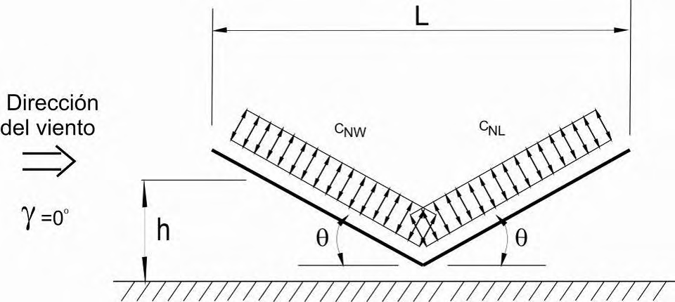

Notas:
- CNW y CNL denotan las presiones netas (contribuciones de las superficies de arriba y de abajo) para la mitad de las superficies de techo para barlovento y sotavento respectivamente.
- El flujo de viento libre denota flujo de viento relativamente sin obstrucción, con bloqueo igual o menor al 50%. Flujo de viento obstruido denota objetos debajo del techo que inhiben el flujo del viento (bloqueo mayor al 50%)
- Los signos positivos y negativos significan presiones y succiones actuando sobre las superficies consideradas.
- Para valores de θ entre 7.5º y 45º se permite interpolación lineal, para valores de θ menores de 7.5º use los coeficientes de de carga para techos de una sola pendiente.
- Todos los casos de carga mostrados para cada ángulo de techo deben ser investigados.
- Notación:
L : Dimensión horizontal del techo medida a lo largo de la dirección del viento, en m.
h : Altura promedio de la cubierta, en m.
γ : Dirección del viento en grados.
θ : ángulo de la cubierta medido desde la horizontal, en grados

Distancia Horizontal Desde el borde de barlovento | Ángulo de la Cubierta  θ | Caso de Carga | Flujo de Viento Libre | Flujo de Viento Obstruido
 |  |  | CN | CN
≤ h | Todas las formas  θ≤ 45o º | A | -0.8 | -1.2
 |  | B | 0.8 | 0.5
> h, ≤ 2h | Todas las formas  θ≤ 45o | A | -0.6 | -0.9
 |  | B | 0.5 | 0.5
> 2h | Todas las formas  θ≤ 45o | A | -0.3 | -0.6
 |  | B | 0.3 | 0.3

Sistema Principal Resistente a Fuerzas de Viento (SPRFV) |  | 0.25 ≤ h L ≤ 1.0 m
Figura B.6.5-15D | Coeficientes de Presión Neta, CN | Cubiertas libres en distintas formas  θ≤ 45o , γ = 0o , 180o
Edificios Abiertos
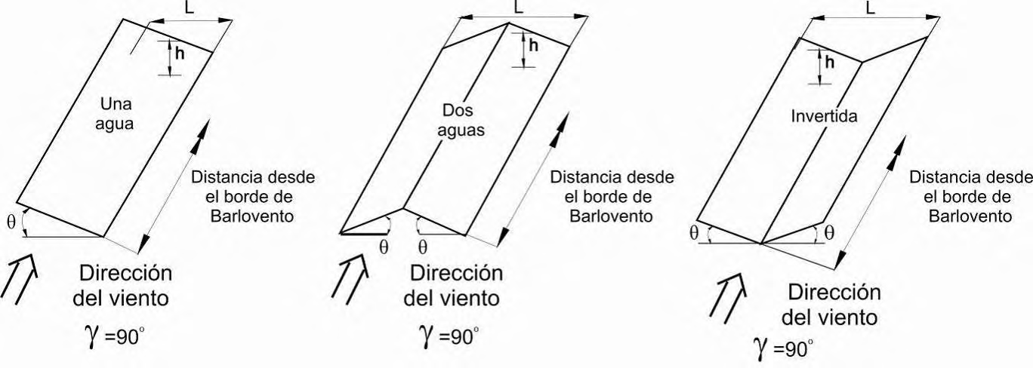

Notas:
- CN denota las presiones netas (contribuciones de las superficies de arriba y de abajo)
- El flujo de viento libre denota flujo de viento relativamente sin obstrucción, con bloqueo igual o menor al 50%. Flujo de viento obstruido denota objetos debajo del techo que inhiben el flujo del viento (bloqueo mayor al 50%)
- Los signos positivos y negativos significan presiones y succiones actuando sobre las superficies, respectivamente.
- Para cubiertas de una sola pendiente menor de 5º los valores de CN aplican también para los casos de γ = 0o y 0.05 ≤ h L ≤ 0.25 , ver Figura B.6.5-15A para otros valores de h L
- Todos los casos de carga mostrados para cada ángulo de techo deben ser investigados.
- Notación:
L : Dimensión horizontal del techo medida a lo largo de la dirección del viento, en m.
h : Altura promedio de la cubierta, en m.
γ : Dirección del viento en grados.
θ : ángulo de la cubierta medido desde la horizontal, en grados.

Ángulo de Cubierta  θ | Área Efectiva de Viento | CN
 |  | Flujo de Viento Libre |  |  |  |  |  | Flujo de Viento Obstruido
 |  | Zona 3 |  | Zona 2 |  | Zona 1 |  | Zona 3 |  | Zona 2 |  | Zona 1
0º | ≤a2 | 2.4 | -3.3 | 1.8 | -1.7 | 1.2 | -1.1 | 1 | -3.6 | 0.8 | -1.8 | 0.5 | -1.2
 | > a2 , ≤4.0 a2 | 1.8 | -1.7 | 1.8 | -1.7 | 1.2 | -1.1 | 0.8 | -1.8 | 0.8 | -1.8 | 0.5 | -1.2
 | >4.0a2 | 1.2 | -1.1 | 1.2 | -1.1 | 1.2 | -1.1 | 0.5 | -1.2 | 0.5 | -1.2 | 0.5 | -1.2
7.5º | ≤a2 | 3.2 | -4.2 | 2.4 | -2.1 | 1.6 | -1.4 | 1.6 | -5.1 | 1.2 | -2.6 | 0.8 | -1.7
 | > a2, ≤4.0 a2 | 2.4 | -2.1 | 2.4 | -2.1 | 1.6 | -1.4 | 1.2 | -2.6 | 1.2 | -2.6 | 0.8 | -1.7
 | >4.0a2 | 1.6 | -1.4 | 1.6 | -1.4 | 1.6 | -1.4 | 0.8 | -1.7 | 0.8 | -1.7 | 0.8 | -1.7
15º | ≤a2 | 3.6 | -3.4 | 2.7 | -2.9 | 1.8 | -1.9 | 2.4 | -4.2 | 1.8 | -3.2 | 1.2 | -2.1
 | > a2, ≤4.0 a2 | 2.7 | -3.9 | 2.7 | -2.9 | 1.8 | -1.9 | 1.8 | -3.2 | 1.8 | -3.2 | 1.2 | -2.1
 | >4.0a2 | 1.8 | -1.9 | 1.8 | -1.9 | 1.8 | -1.9 | 1.2 | -2.1 | 1.2 | -2.1 | 1.2 | -2.1
30º | ≤a2 | 5.2 | -5 | 3.9 | -3.8 | 2.6 | -2.5 | 3.2 | -4.6 | 2.4 | -3.5 | 1.6 | -2.3
 | > a2, ≤4.0 a2 | 3.9 | -3.8 | 3.9 | -3.8 | 2.6 | -2.5 | 2.4 | -3.5 | 2.4 | -3.5 | 1.6 | -2.3
 | >4.0a2 | 2.6 | -2.5 | 2.6 | -2.5 | 2.6 | -2.5 | 1.6 | -2.3 | 1.6 | -2.3 | 1.6 | -2.3
45º | ≤a2 | 5.2 | -4.6 | 3.9 | -3.5 | 2.6 | -2.3 | 4.2 | -3.8 | 3.2 | -2.9 | 2.1 | -1.9
 | > a2, ≤4.0 a2 | 3.9 | -3.5 | 3.9 | -3.5 | 2.6 | -2.3 | 3.2 | -2.9 | 3.2 | -2.9 | 2.1 | -1.9
 | >4.0a2 | 2.6 | -2.3 | 2.6 | -2.3 | 2.6 | -2.3 | 2.1 | -1.9 | 2.1 | -1.9 | 2.1 | -1.9

Componentes y Revestimientos |  | 0.25 ≤ h L ≤ 1.0 m
Figura B.6.5-16A | Coeficientes de Presión Neta, CN | Cubiertas Libres de una Pendiente
Edificios Abiertos
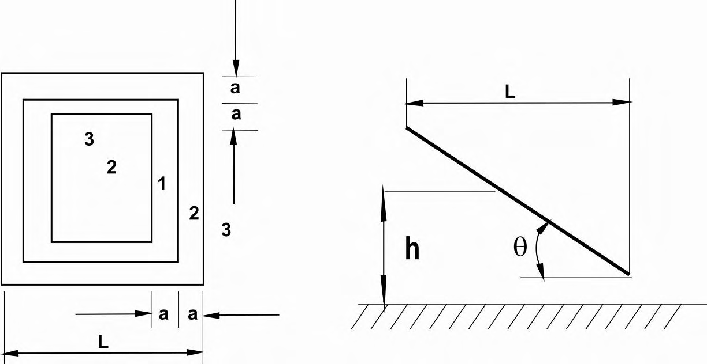

Notas:

- CN identifica las presiones netas (contribuciones de las superficies superior e inferior)
- Flujo de viento libre identifica flujos de viento relativamente sin obstrucción, con bloqueo menor o igual al 50%. Flujo obstruido de viento identifica objetos bajo cubierta que inhiben el flujo de viento (bloqueo mayor al 50%).
- Para valores de θ diferentes a los que se muestran, se permite interpolación lineal.
- Los signos positivos y negativos significan presiones y succiones actuando sobre las superficies, respectivamente.
- Cada componente se diseñará para los coeficientes de presiones y succiones mostrados.
4. Notación:
a : 10% de la menor dimensión horizontal o 0.4h , el que sea menor, pero no menos de 4% de la menor dimensión horizontal o 1.0 m.
h : Altura promedio de la cubierta, en m.
L : Dimensión horizontal del edificio, medida a lo largo de la dirección del viento, en m.
θ : ángulo de la cubierta medido desde la horizontal, en grados.

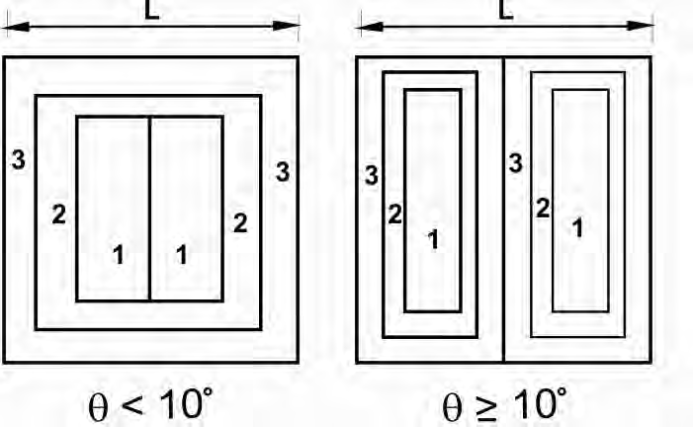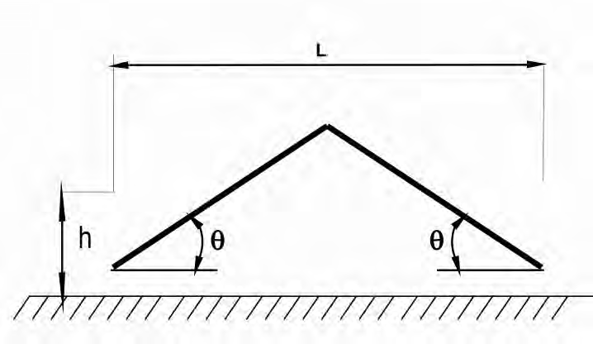
Ángulo de Cubierta  θ | Área Efectiva de Viento | CN
 |  | Flujo de Viento Libre |  |  |  |  |  | Flujo de Viento Obstruido
 |  | Zona 3 |  | Zona 2 |  | Zona 1 |  | Zona 3 |  | Zona 2 |  | Zona 1
0º | ≤a2 | 2.4 | -3.3 | 1.8 | -1.7 | 1.2 | -1.1 | 1 | -3.6 | 0.8 | -1.8 | 0.5 | -1.2
 | > a2, ≤4.0 a2 | 1.8 | -1.7 | 1.8 | -1.7 | 1.2 | -1.1 | 0.8 | -1.8 | 0.8 | -1.8 | 0.5 | -1.2
 | >4.0a2 | 1.2 | -1.1 | 1.2 | -1.1 | 1.2 | -1.1 | 0.5 | -1.2 | 0.5 | -1.2 | 0.5 | -1.2
7.5º | ≤a2 | 2.2 | -3.6 | 1.7 | -1.8 | 1.1 | -1.2 | 1 | -5.1 | 0.8 | -2.6 | 0.5 | -1.7
 | > a2,≤4.0 a2 | 1.7 | -1.8 | 1.7 | -1.8 | 1.1 | -1.2 | 0.8 | -2.6 | 0.8 | -2.6 | 0.5 | -1.7
 | >4.0a2 | 1.1 | -1.2 | 1.1 | -1.2 | 1.1 | -1.2 | 0.5 | -1.7 | 0.5 | -1.7 | 0.5 | -1.7
15º | ≤a2 | 2.2 | -2.2 | 1.7 | -1.7 | 1.1 | -1.1 | 1 | -3.2 | 0.8 | -2.4 | 0.5 | -1.6
 | > a2,≤4.0 a2 | 1.7 | -1.7 | 1.7 | -1.7 | 1.1 | -1.1 | 0.8 | -2.4 | 0.8 | -2.4 | 0.5 | -1.6
 | >4.0a2 | 1.1 | -1.1 | 1.1 | -1.1 | 1.1 | -1.1 | 0.5 | -1.6 | 0.5 | -1.6 | 0.5 | -1.6
30º | ≤a2 | 2.6 | -1.8 | 2 | -1.4 | 1.3 | -0.9 | 1 | -2.4 | 0.8 | -1.8 | 0.5 | -1.2
 | > a2,≤4.0 a2 | 2 | -1.4 | 2 | -1.4 | 1.3 | -0.9 | 0.8 | -1.8 | 0.8 | -1.8 | 0.5 | -1.2
 | >4.0a2 | 1.3 | -0.9 | 1.3 | -0.9 | 1.3 | -0.9 | 0.5 | -1.2 | 0.5 | -1.2 | 0.5 | -1.2
45º | ≤a2 | 2.2 | -1.6 | 1.7 | -1.2 | 1.1 | -0.8 | 1 | -2.4 | 0.8 | -1.8 | 0.5 | -1.2
 | > a2,≤4.0 a2 | 1.7 | -1.2 | 1.7 | -1.2 | 1.1 | -0.8 | 0.8 | -1.8 | 0.8 | -1.8 | 0.5 | -1.2
 | >4.0a2 | 1.1 | -0.8 | 1.1 | -0.8 | 1.1 | -0.8 | 0.5 | -1.2 | 0.5 | -1.2 | 0.5 | -1.2

Componentes y Revestimientos |  | 0.25 ≤ h L ≤ 1.0 m
Figura B.6.5-16B | Coeficientes de Presión Neta, CN | Cubiertas Libres de dos aguas  θ≤ 45o
Edificios Abiertos
Notas:
- CN identifica las presiones netas (contribuciones de las superficies superior e inferior)
- Flujo de viento libre identifica flujos de viento relativamente sin obstrucción, con bloqueo menor o igual al 50%. Flujo obstruido de viento identifica objetos bajo cubierta que inhiben el flujo de viento (bloqueo mayor al 50%).
- Para valores de θ diferentes a los que se muestran, se permite interpolación lineal.
- Los signos positivos y negativos significan presiones y succiones actuando sobre las superficies, respectivamente.
- Cada componente se diseñará para los coeficientes de presiones y succiones mostrados.
- Notación:
a : 10% de la menor dimensión horizontal o 0.4h , el que sea menor, pero no menos de 4% de la menor dimensión horizontal o 1.0 m.
h : Altura promedio de la cubierta, en m.
L : Dimensión horizontal del edificio, medida a lo largo de la dirección del viento, en m.
θ : ángulo de la cubierta medido desde la horizontal, en grados.

Ángulo de Cubierta  θ | Área Efectiva de Viento | CN
 |  | Flujo de Viento Libre |  |  |  |  |  | Flujo de Viento Obstruido
 |  | Zona 3 |  | Zona 2 |  | Zona 1 |  | Zona 3 |  | Zona 2 |  | Zona 1
0º | ≤a2 | 2.4 | -3.3 | 1.8 | -1.7 | 1.2 | -1.1 | 1 | -3.6 | 0.8 | -1.8 | 0.5 | -1.2
 | > a2, ≤4.0 a2 | 1.8 | -1.7 | 1.8 | -1.7 | 1.2 | -1.1 | 0.8 | -1.8 | 0.8 | -1.8 | 0.5 | -1.2
 | >4.0a2 | 1.2 | -1.1 | 1.2 | -1.1 | 1.2 | -1.1 | 0.5 | -1.2 | 0.5 | -1.2 | 0.5 | -1.2
7.5º | ≤a2 | 2.4 | -3.3 | 1.8 | -1.7 | 1.2 | -1.1 | 1 | -4.8 | 0.8 | -2.4 | 0.5 | -1.6
 | > a2, ≤4.0 a2 | 1.8 | -1.7 | 1.8 | -1.7 | 1.2 | -1.1 | 0.8 | -2.4 | 0.8 | -2.4 | 0.5 | -1.6
 | >4.0a2 | 1.2 | -1.1 | 1.2 | -1.1 | 1.2 | -1.1 | 0.5 | -1.6 | 0.5 | -1.6 | 0.5 | -1.6
15º | ≤a2 | 2.2 | -2.2 | 1.7 | -1.7 | 1.1 | -1.1 | 1 | -2.4 | 0.8 | -1.8 | 0.5 | -1.2
 | > a2 ,≤4.0 a2 | 1.7 | -1.7 | 1.7 | -1.7 | 1.1 | -1.1 | 0.8 | -1.8 | 0.8 | -1.8 | 0.5 | -1.2
 | >4.0a2 | 1.1 | -1.1 | 1.1 | -1.1 | 1.1 | -1.1 | 0.5 | -1.2 | 0.5 | -1.2 | 0.5 | -1.2
30º | ≤a2 | 1.8 | -2.6 | 1.4 | -2 | 0.9 | -1.3 | 1 | -2.8 | 0.8 | -2.1 | 0.5 | -1.4
 | > a2 ,≤4.0 a2 | 1.4 | -2 | 1.4 | -2 | 0.9 | -1.3 | 0.8 | -2.1 | 0.8 | -2.1 | 0.5 | -1.4
 | >4.0a2 | 0.9 | -1.3 | 1.9 | -1.3 | 0.9 | -1.3 | 0.5 | -1.4 | 0.5 | -1.4 | 0.5 | -1.4
45º | ≤a2 | 1.6 | -2.2 | 1.2 | -1.7 | 0.8 | -1.1 | 1 | -2.4 | 0.8 | -1.8 | 0.5 | -1.2
 | > a2 ,≤4.0 a2 | 1.2 | -1.7 | 1.2 | -1.7 | 0.8 | -1.1 | 0.8 | -1.8 | 0.8 | -1.8 | 0.5 | -1.2
 | >4.0a2 | 0.8 | -1.1 | 1.8 | -1.1 | 0.8 | -1.1 | 0.5 | -1.2 | 0.5 | -1.2 | 0.5 | -1.2

Componentes y Revestimientos |  | 0.25 ≤ h L ≤ 1.0 m
Figura B.6.5-16C | Coeficientes de Presión Neta, CN | Cubiertas en Artesa (dos aguas invertidas)  θ≤ 45o
Edificios Abiertos
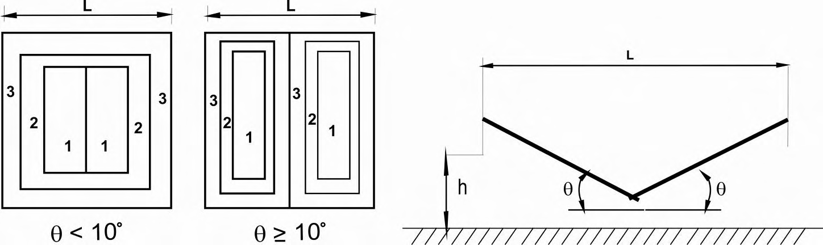

Notas:
- CN identifica las presiones netas (contribuciones de las superficies superior e inferior)
- Flujo de viento libre identifica flujos de viento relativamente sin obstrucción, con bloqueo menor o igual al 50%. Flujo de viento obstruido identifica objetos bajo cubierta que inhiben el flujo de viento (bloqueo mayor al 50%).
- Para valores de θ diferentes a los que se muestran, se permite interpolación lineal.
- Los signos positivos y negativos significan presiones y succiones actuando sobre las superficies, respectivamente.
- Cada componente se diseñará para los coeficientes de presiones y succiones mostrados.
- Notación:
a : 10% de la menor dimensión horizontal o 0.4h , el que sea menor, pero no menos de 4% de la menor dimensión horizontal o 1.0 m.
h : Altura promedio de la cubierta, en m.
L : Dimensión horizontal del edificio, medida a lo largo de la dirección del viento, en m.
θ : ángulo de la cubierta medido desde la horizontal, en grados.

Relación de galibo s/h | Cf CASO A Y CASO B
 | Relación de Aspecto, B/s
 | ≤0.05 | 0.1 | 0.2 | 0.5 | 1 | 2 | 4 | 5 | 10 | 20 | 30 | >45
1. | 1.80 | 1.70 | 1.65 | 1.55 | 1.45 | 1.40 | 1.35 | 1.35 | 1.30 | 1.30 | 1.30 | 1.30
0.9 | 1.85 | 1.75 | 1.70 | 1.60 | 1.55 | 1.50 | 1.45 | 1.45 | 1.40 | 1.40 | 1.40 | 1.40
0.7 | 1.90 | 1.85 | 1.75 | 1.70 | 1.65 | 1.60 | 1.60 | 1.55 | 1.55 | 1.55 | 1.55 | 1.55
0.5 | 1.95 | 1.85 | 1.80 | 1.75 | 1.75 | 1.70 | 1.70 | 1.70 | 1.70 | 1.70 | 1.70 | 1.75
0.3 | 1.95 | 1.90 | 1.85 | 1.80 | 1.80 | 1.80 | 1.80 | 1.80 | 1.80 | 1.85 | 1.85 | 1.85
0.2 | 1.95 | 1.90 | 1.85 | 1.80 | 1.80 | 1.80 | 1.80 | 1.80 | 1.85 | 1.90 | 1.90 | 1.95
≤0.16 | 1.95 | 1.90 | 1.85 | 1.85 | 1.80 | 1.80 | 1.85 | 1.85 | 1.85 | 1.90 | 1.90 | 1.95

Otras Estructuras – Método 2 |  | Todas las Alturas
Figura B.6.5-17 | Coeficientes de Fuerza, Cf | Muros Libres y Vallas Macizas
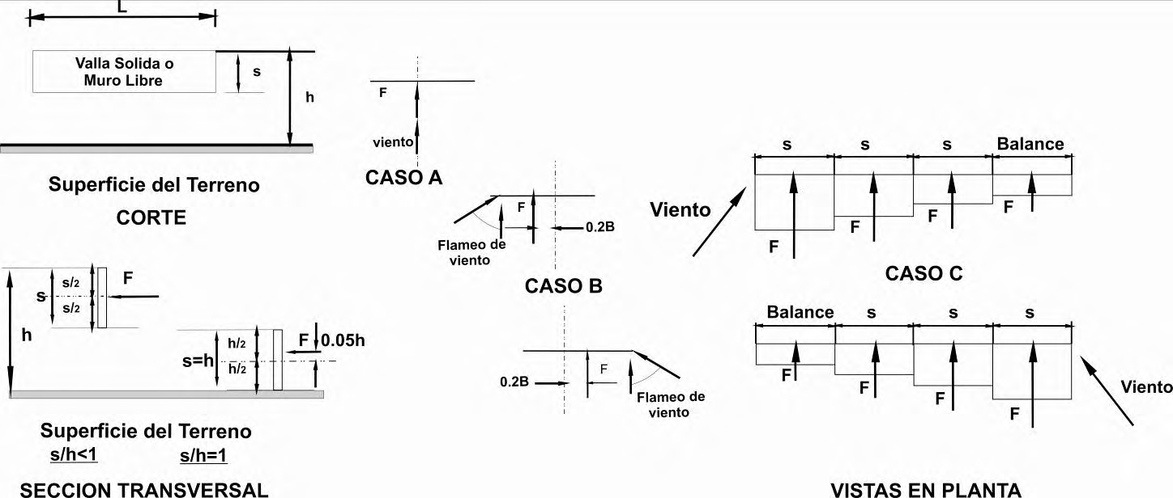

Distancia | Factor de Reducción
0.3 | 0.90
1.0 | 0.75
>2. | 0.60

Cf CASO C
Distancia horizontal desde el borde de barlovento | Relación de Aspecto, B/s |  |  |  |  |  |  |  |  | Distancia horizontal desde el borde de barlovento | Relación de Aspecto , B/s
 | 2 | 3 | 4 | 5 | 6 | 7 | 8 | 9 | 10 |  | 13 | >45
0 a s | 2.25 | 2.60 | 2.90 | 3.10* | 3.30* | 3.40* | 3.55* | 3.65* | 3.75* | 0 a s | 4.00 | 4.30*
S a 2s | 1.50 | 1.70 | 1.90 | 2.00 | 2.15 | 2.25 | 2.30 | 2.35 | 2.45 | s a 2s | 2.60 | 2.55
2s a 3s |  | 1.15 | 1.30 | 1.45 | 1.55 | 1.65 | 1.70 | 1.75 | 1.85 | 2s a 3s | 2.00 | 1.95
3s a 10s |  |  | 1.10 | 1.05 | 1.05 | 1.05 | 1.05 | 1.00 | 0.95 | 3s a 4s | 1.50 | 1.85
Los valores deben Multiplicarse por los siguientes factores de reducción cuando haya una esquina de retorno o señal  Lr  B  viento Vista en planta del muro  o valla, con esquina con retorno |  |  |  |  |  |  |  |  |  | 4s a 5s | 1.35 | 1.85
 |  |  |  |  |  |  |  |  |  | 5s a 10s | 0.90 | 1.10
 |  |  |  |  |  |  |  |  |  | >10s | 0.55 | 0.55

Otras Estructuras – Método 2 |  | Todas las Alturas
Figura B.6.5-17 (continuación) | Coeficientes de Fuerza, Cf | Muros Libres y Vallas Macizas
Notas:
- El termino vallas en las notas de abajo también se aplica para los muros sueltos.
- Vallas con aberturas de menos del 30% del área total se clasifican como sólidas. Los coeficientes de fuerza para vallas sólidas con aberturas deben multiplicarse por un factor de reducción de (1 − (1 − ε )1.5 ) .
- Para permitir para direcciones del viento perpendiculares e inclinadas, los siguientes casos se deben considerar: Para s h < 1 :
CASO A: La fuerza resultante actúa perpendicular a la cara de la señal a través del centro geométrico.
CASO B: La fuerza resultante actúa perpendicular a la cara de la señal a una distancia desde el centro geométrico hacia barlovento igual a
0.2 veces el ancho promedio de la señal.
Para B s ≥ 2 , se debe considerar el CASO C
CASO C: Las fuerzas resultantes actúan perpendicular a la cara de la valla a través de los centros geométricos de cada región. Para s h = 1 :
Los mismos casos de arriba excepto que los sitios verticales de la resultante de las fuerzas ocurren a una distancia arriba del centro geométrico igual a 0.05 veces la altura promedio de la valla.
- Para el CASO C cuando s h > 0.8 , los coeficientes de las fuerzas deben multiplicarse por un factor de reducción de (1.8 − s h ) .
- Se permite interpolación lineal para valores de s h , B s y L s diferentes a los mostrados.
- Notación:
B : Dimensión horizontal de la valla, en m.
h : Altura de la valla en m.
s : Dimensión vertical de la valla, en m.
ε : Relación de área sólida a área total.
L : Dimensión horizontal de la esquina de retorno, en m

Sección Transversal | Tipo de superficie | h D
 |  | 1 | 7 | 25
Cuadrada (Viento Perpendicular a la cara) | Todas | 1.3 | 1.4 | 2.0
Cuadrada (Viento a lo largo de la diagonal) | Todas | 1.0 | 1.1 | 1.5
Hexagonal u Octagonal | Todas | 1.0 | 1.2 | 1.4
Re donda (D qz > 2.5)  (D qz > 5.3, D en m, qz en N m2 ) | Moderadamente Suave | 0.5 | 0.6 | 0.7
 | Rugosa ( D1/D=0.02) | 0.7 | 0.8 | 0.9
 | Muy Rugosa ( D1/D=0.08) | 0.8 | 1.0 | 0.2
Re donda (D qz ≤ 2.5)  (D qz ≤ 5.3, D en m, qz en N m2 ) | Todas | 0.7 | 0.8 | 1.2

Otras Estructuras – Método 2 |  | Todas las Alturas
Figura B.6.5-18 | Coeficientes de Fuerza, Cf | Chimeneas, Tanques, Equipo de Cubierta y Estructuras Similares
Edificios Abiertos
Notas:
- La fuerza de viento de diseño, debe calcularse basada en el área de la estructura proyectada sobre un plano perpendicular a la dirección del viento. La fuerza debe suponerse que actúa paralela a la dirección del viento.
- Se permite interpolación lineal para los otros valores de h D diferentes a los mostrados.
- Notación:
D : Diámetro de la sección transversal circular y la menor dimensión horizontal de las secciones transversales cuadradas, hexagonales u octogonales a la altura considerada, en m.
D′ : Profundidad de los elementos que sobresalen tales como relieves, defensas, en m.
h : Altura de la estructura, en m.
qz : Velocidad de presión evaluada a la altura z sobre el terreno, en N/m2.

ε | Miembros de lados Planos | Miembros Redondos
 |  | D qz ≤ 2.5 D qz ≤ 5.3 | D qz > 2.5 D qz > 5.3
<0.1 | 2.0 | 1.2 | 0.8
0.1 o 0.29 | 1.8 | 1.3 | 0.9
0.3 o 0.7 | 1.6 | 1.5 | 1.1

Sección de la Torre | Cf
Cuadrado | 40ε2 − 5.9ε + 4.0
Triangular | 3.4ε2 − 4.7ε + 3.4

Otras Estructuras – Método 2 |  | Todas las Alturas
Figura B.6.5-19 | Coeficientes de Fuerza, Cf | Vallas Abiertas , Pórticos y Torres
Notas:
- Las vallas o avisos con aberturas de 30% o más del área total se clasifican como vallas abiertas.
- El cálculo de las fuerzas de diseño de viento deben basarse en el área expuesta de todos los miembros y elementos proyectados sobre un plano perpendicular a la dirección del viento. Las fuerzas deben suponerse que actúan paralelas a la dirección del viento.
- El área de Af consistente con los coeficientes de fuerza es el área sólida proyectada perpendicularmente a la dirección del viento.
- Notación:
ε : relación de área sólida a área total.
D : diámetro de un miembro redondo típico, en m.
qz : velocidad de presión evaluada a una altura z desde el nivel del terreno, en N/m2.

Notas:
- Para todas las direcciones de viento consideradas, el área Af consistente para los coeficientes de fuerza especificados debe ser el área sólida de la cara de la torre proyectada sobre el plano de esa cara del segmento de torre considerado.
- Los coeficientes de fuerza considerados son para torres con ángulos estructurales o elementos similares de lados planos.
- Para torres con elementos redondos, es aceptable multiplicar los coeficientes de fuerza especificados por el siguiente factor para determinar las fuerzas de viento en esos elementos:
0.51ε2 + 0.57 , pero no mayor de 1.0
4. Las fuerzas de viento deben ser aplicadas en las direcciones que resulten en las máximas fuerzas y reacciones en los elementos. Para torres con secciones transversales cuadradas, las fuerzas de viento deben ser multiplicadas por el siguiente factor cuando el viento se considera a lo largo de la diagonal de la torre:
1.0 + 0.75ε , pero no mayor de 1.2
- Las fuerzas de viento en elementos de la torre tales como escaleras, ductos, luces, elevadores, etc. deben calcularse usando los coeficientes de fuerza apropiados para dichos elementos.
- Notación:
ε : relación de área sólida a área total de una cara de la torre para el segmento que se esta considerando.

Categoría | Regiones no propensas a huracanes, y regiones con posibilidad de huracanes de V = 40 − 45 m/s | Regiones con posibilidades de huracanes y V > 45 m/s
I | 0.87 | 0.77
II | 1.00 | 1.00
III | 1.15 | 1.15
IV | 1.15 | 1.15

Factor de Importancia. I (Cargas de Viento)
Tabla B.6.5-1
Notas:
1. Las categorías de los edificios y de las estructuras se listan en la sección A.2.5 del presente reglamento.

Exposición | α | Zg (m) | aˆ | bˆ | α | b | c | £ (m) | ε | Zmin *  (m)
B | 7.0 | 365.8 | 1/7.0 | 0.84 | 1/4.0 | 0.45 | 0.30 | 97.5 | 1/3 | 9.0
C | 9.5 | 274.3 | 1/9.5 | 1.00 | 1/6.5 | 0.65 | 0.20 | 152.4 | 1/5 | 4.5
D | 11.5 | 213.4 | 1/11.5 | 1.07 | 1/9.0 | 0.80 | 0.15 | 198.1 | 1/8 | 2.0

Constante de Exposición del Terreno
Tabla B.6.5 -2
* Zmin mínima altura usada para asegurar que la altura equivalente Z es mayor de 0.6 h o Zmin
Para edificios con h ≤ Zmin , Z debe tomarse como Zmin

Altura sobre el terreno Z | Exposición, Nota 1
 | B |  | C | D
m | Caso 1 | Caso 2 | Casos 1 y 2 | Casos 1 y 2
0 - 45 | 0.7 | 0.57 | 0.85 | 1.03
6.0 | 0.7 | 0.62 | 0.90 | 1.08
7.5 | 0.7 | 0.66 | 0.94 | 1.12
9.0 | 0.7 | 0.70 | 0.98 | 1.16
12.0 | 0.76 | 0.76 | 1.04 | 1.22
15.0 | 0.81 | 0.81 | 1.09 | 1.27
18.0 | 0.85 | 0.85 | 1.13 | 1.31
20.0 | 0.89 | 0.89 | 1.17 | 1.34
24.5 | 0.93 | 0.93 | 1.21 | 1.38
27.5 | 0.96 | 0.96 | 1.24 | 1.40
30.5 | 0.99 | 0.99 | 1.26 | 1.43
36.5 | 1.04 | 1.04 | 1.36 | 1.52
42.5 | 1.09 | 1.09 | 1.36 | 1.52
49.0 | 1.13 | 1.13 | 1.39 | 1.55
55.0 | 1.17 | 1.17 | 1.43 | 1.58
60.0 | 1.20 | 1.20 | 1.46 | 1.61
76.0 | 1.28 | 1.28 | 1.53 | 1.68
90.0 | 1.35 | 1.35 | 1.59 | 1.73
107.0 | 1.41 | 1.41 | 1.64 | 1.78
122.0 | 1.47 | 1.47 | 1.69 | 1.82
137.0 | 1.52 | 1.52 | 1.73 | 1.86
152.0 | 1.56 | 1.56 | 1.77 | 1.89

Coeficientes de Exposición para la Presión Dinámica, , Kh y Kz
Tabla B.6.5-3
Notas:

- CASO 1
  - Todos los componentes y recubrimientos
  - Sistema Principal Resistente a Cargas de Viento en edificios bajos diseñados usando la Fig. B.6.5-7
CASO 2
    - Todos los Sistemas Principales Resistentes a Cargas de Viento de los edificios excepto aquellos de los edificios bajos diseñados usando la Fig. B.6.5-7
    - Todos los Sistemas Principales Resistentes a Cargas de Viento en otras estructuras.
. 2. El coeficiente de exposición de presión dinámica, K z , puede ser determinado de la siguiente fórmula:
4.0 m ≤ Z ≤ Zg Para Z < 4.0 m
K = 2.01(Z Z )2 α K = 2.01(4.0 Z )2 α
z g z g
Z no debe tomarse menos que 9.0 m para el caso 1 en exposición B
3. α y Zg están tabulados en la Tabla B.6.5-2
. 4. Se acepta interpolación lineal para valores intermedios de la altura Z
. 5. Las categorías de exposición se definen en B.6.5-6

Tipo de Estructura | Factor de Direccionalidad del Viento,  Kd *
Edificios  Sistema Principal de Resistencia de Cargas de Viento  Componentes y Recubrimientos | 0.85  0.85
Cubiertas Abovedadas | 0.85
Chimeneas, Tanques y Estructuras | 0.90
Similares
Cuadradas
Hexagonales | 0.95
Redondas | 0.95
Avisos Sólidos | 0.85
Avisos Abiertos y Estructura Rectangular | 0.85
Torres en Celosía | 0.85
Triangular, Cuadrada y Rectangular
Todas las otras secciones transversales | 0.95

Factor de Direccionalidad del Viento, Kd
Tabla B.6.5-4
* El factor de direccionalidad Kd ha sido calibrado con las combinaciones de carga especificadas. Este factor debe usarse cuando se usen las combinaciones B.2.3 y B.2.4 correspondientes.

